STRATEJİK PLAN
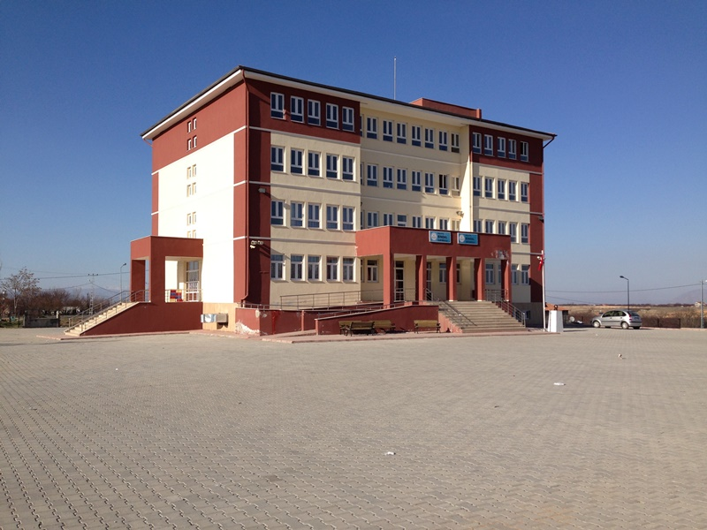
T.C.

YEŞİLYURT KAYMAKAMLIĞI
Şahnahan Şehit Recai Vardal İlkokulu/Ortaokulu Müdürlüğü

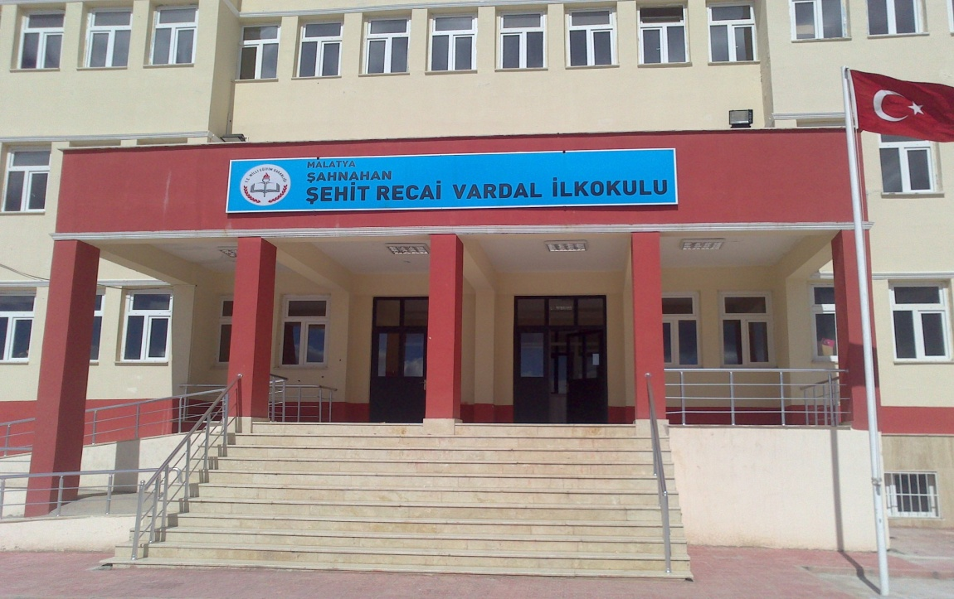

2015 / 2019
STRATEJİK PLAN

ARALIK / 2015

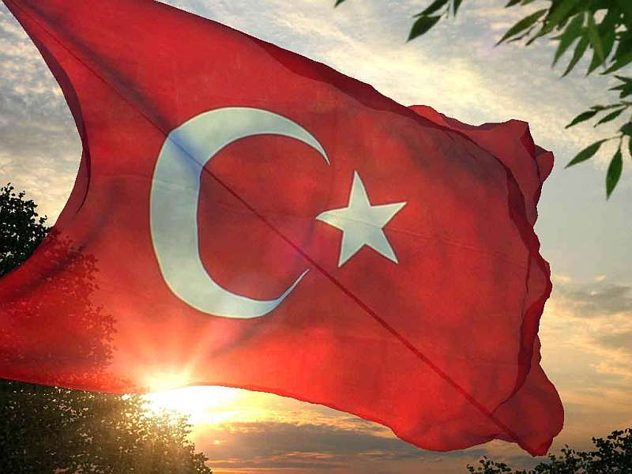

1

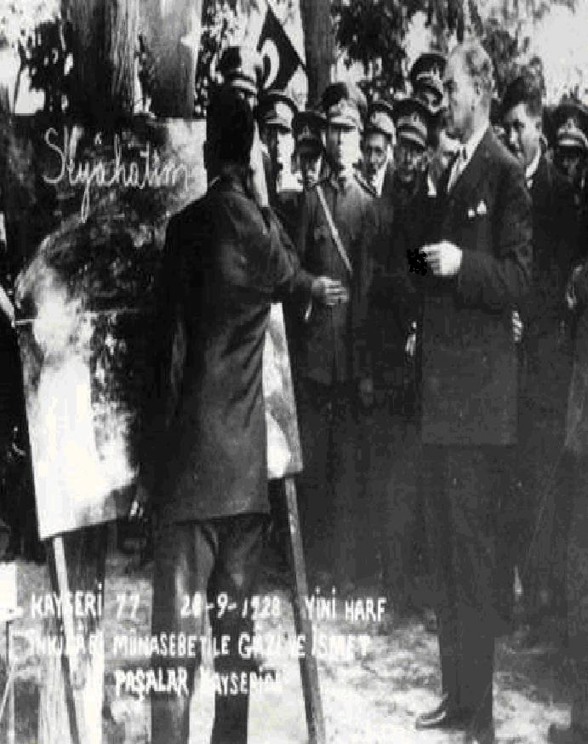

En önemli ve feyizli görevlerimiz, milli eğitim işleridir. Milli eğitim işlerinde mutlaka muzaffer olmak lazımdır. Bir milletin gerçek kurtuluşu ancak bu suretle olur.
Mustafa Kemal ATATÜRK

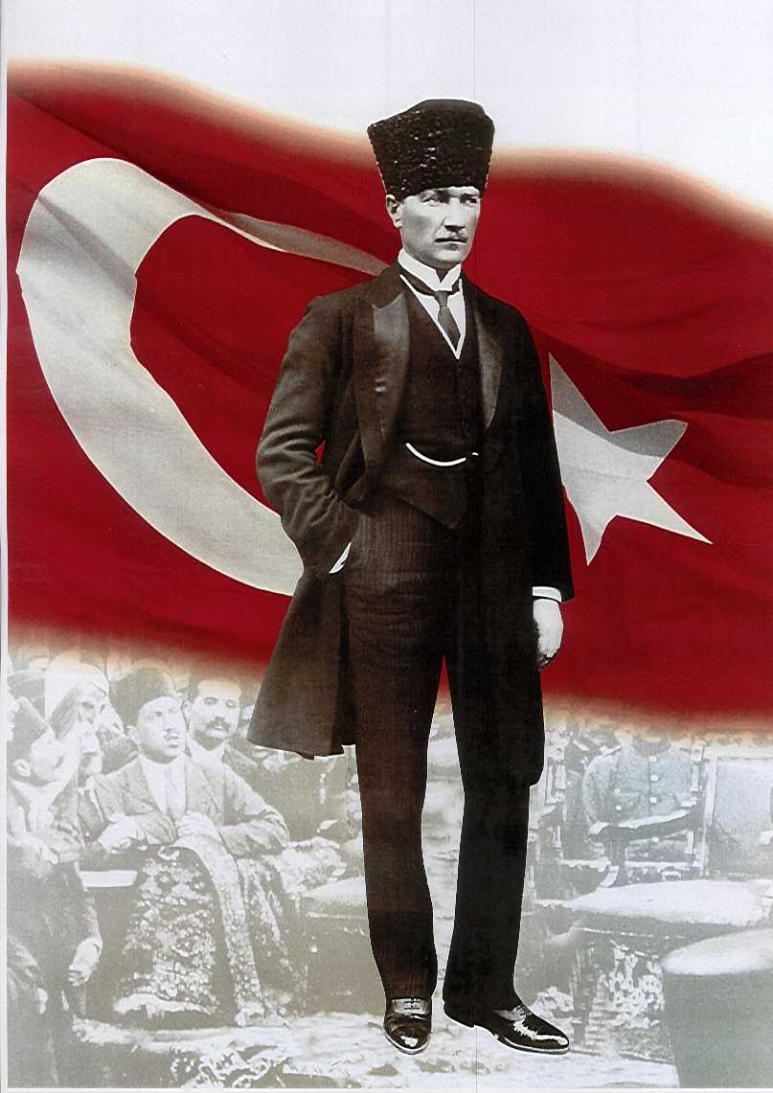

ATATÜRK’ÜN GENÇLİĞE HİTABESİ

Ey Türk gençliği! Birinci vazifen, Türk istiklâlini, Türk cumhuriyetini, ilelebet, muhafaza ve müdafaa etmektir.
Mevcudiyetinin ve istikbalinin yegâne temeli budur. Bu temel, senin, en kıymetli hazinendir. İstikbalde dahi, seni, bu hazineden, mahrum etmek isteyecek, dâhilî ve haricî, bedhahların olacaktır. Bir gün, istiklâl ve cumhuriyeti müdafaa mecburiyetine düşersen, vazifeye atılmak için, içinde bulunacağın vaziyetin imkân ve şeraitini düşünmeyeceksin! Bu imkân ve şerait, çok nâmüsait bir mahiyette tezahür edebilir. İstiklâl ve cumhuriyetine kastedecek düşmanlar, bütün dünyada emsali görülmemiş bir galibiyetin mümessili olabilirler. Cebren ve hile ile aziz vatanın, bütün kaleleri zapt edilmiş, bütün tersanelerine girilmiş, bütün orduları dağıtılmış ve memleketin her köşesi bilfiil işgal edilmiş olabilir. Bütün bu şeraitten daha elîm ve daha vahim olmak üzere, memleketin dâhilinde, iktidara sahip olanlar gaflet ve dalâlet ve hattâ hıyanet içinde bulunabilirler. Hattâ bu iktidar sahipleri şahsî menfaatlerini, müstevlilerin siyasî emelleriyle tevhit edebilirler. Millet, fakr u zaruret içinde harap ve bîtap düşmüş olabilir.
Ey Türk istikbalinin evlâdı! İşte, bu ahval ve şerait içinde dahi, vazifen; Türk istiklâl ve cumhuriyetini kurtarmaktır! Muhtaç olduğun kudret, damarlarındaki asîl kanda, mevcuttur!
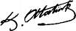
Mustafa Kemal ATATÜRK

3
İstiklal Marşı
Korkma, sönmez bu şafaklarda yüzen al sancak;
Sönmeden yurdumun üstünde tüten en son ocak.
O benim milletimin yıldızıdır, parlayacak;
O benimdir, o benim milletimindir ancak.
Çatma, kurban olayım, çehreni ey nazlı hilal!
Kahraman ırkıma bir gül! Ne bu şiddet, bu celal?
Sana olmaz dökülen kanlarımız sonra helal...
Hakkıdır, Hakk’a tapan, milletimin istiklal!
Ben ezelden beridir hür yaşadım, hür yaşarım.
Hangi çılgın bana zincir vuracakmış? Şaşarım!
Kükremiş sel gibiyim, bendimi çiğner, aşarım.
Yırtarım dağları, enginlere sığmam, taşarım.
Garbın afakını sarmışsa çelik zırhlı duvar,
Benim iman dolu göğsüm gibi serhaddim var.
Ulusun, korkma! Nasıl böyle bir imanı boğar,
'Medeniyet!' dediğin tek dişi kalmış canavar?
Arkadaş! Yurduma alçakları uğratma, sakın.
Siper et gövdeni, dursun bu hayâsızca akın.
Doğacaktır sana va'dettigi günler Hakk’ın...
Kim bilir, belki yarın, belki yarından da yakın.
Bastığın yerleri 'toprak!' diyerek geçme, tanı:
Düşün altında binlerce kefensiz yatanı.
Sen şehit oğlusun, incitme, yazıktır, atanı:
Verme, dünyaları alsan da, bu cennet vatanı.
Kim bu cennet vatanın uğruna olmaz ki feda?
Şüheda fışkıracak toprağı sıksan, şüheda!
Canı, cananı, bütün varımı alsın da Huda,
Etmesin tek vatanımdan beni dünyada cüda.
Ruhumun senden, ilahi, şudur ancak emeli:
Değmesin mabedimin göğsüne namahrem eli.
Bu ezanlar-ki şahadetleri dinin temeli,
Ebedi yurdumun üstünde benim inlemeli.
O zaman vecd ile bin secde eder -varsa- taşım,
Her cerihamdan, ilahi, boşanıp kanlı yaşım,
Fışkırır ruh-i mücerret gibi yerden na'şım;
O zaman yükselerek arsa değer belki başım.
Dalgalan sen de şafaklar gibi ey şanlı hilal!
Olsun artık dökülen kanlarımın hepsi helal.
Ebediyen sana yok, ırkıma yok izmihlal:
Hakkıdır, hür yaşamış, bayrağımın hürriyet;
Hakkıdır, Hakk’a tapan, milletimin istiklal!
4
Mehmet Akif Ersoy

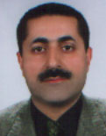

SUNUŞ

Teknoloji, enformasyon ve iletişim alanlarındaki büyük gelişmeler ülkelerin her sektörde yarışını hızlandırmış, dolayısıyla rekabet artmış; kalite ve verimlilik daha da önem kazanmıştır
Yaşanan hızlı değişimler, bireyleri, kurumları hatta ülkeleri etkilemektedir. Gelişen yeni durumlara olumlu, hazırlıklı olmayanlar olumsuz yönde etkilenecektir.
Dünyadaki gelişme ve değişimlere bağlı olarak yönetilmesi gereken yeni durumlara bütün kurumlarda olduğu gibi en fazla eğitim kurumlarının da hazırlıklı olmaları gerekmektedir. Bunun için Eğitim Kurumlarının kendi potansiyellerini verimli kullanarak kendini geliştirmesi bir zorunluluk haline gelmiştir. İşte bu çerçeveden bakıldığında, kurum olarak, varlığımızı sürdürebilmek, daha iyi ve güvenli bir gelecek sağlamak için planlı yaşamak zorundayız.
Değişen yeni durumlarla orantılı olarak insan-zaman ilişkisi daha da belirginleşmiştir. Günümüzde zamanın azlığından şikâyet eden insanların sayısı azımsanmayacak kadar çoktur. Oysaki zaman insanların her dönemde eşit olarak sahip oldukları tek kaynaktır. Üstelik çoğaltılamaz ya da depolanamaz. İnsanların zamana karşı bu tavırları, planlı yönetim çalışmalarının ortaya çıkmasına neden olmuştur.
Ülkemizde oldukça yeni olan stratejik planlama, ile iş verimi ve motivasyon artarak maliyetler düşürülmekte, kalite yükseltilmekte, sonuçta başarı ve memnuniyet gelmektedir.
Hazırlanan bu “Stratejik Plan” ın Kurumsal amaçlarımıza ulaşmak için önümüzdeki 5 yıl kaynakları etkili ve verimli bir şekilde kullanma ve kendimizi geliştirme sürecine katkıda bulunması temennisiyle başta planlama ekibi olmak üzere, planlamanın her aşamasında katkı sağlayan herkese teşekkür ediyorum.

Mustafa PORGALI
Okulu Müdürü

5

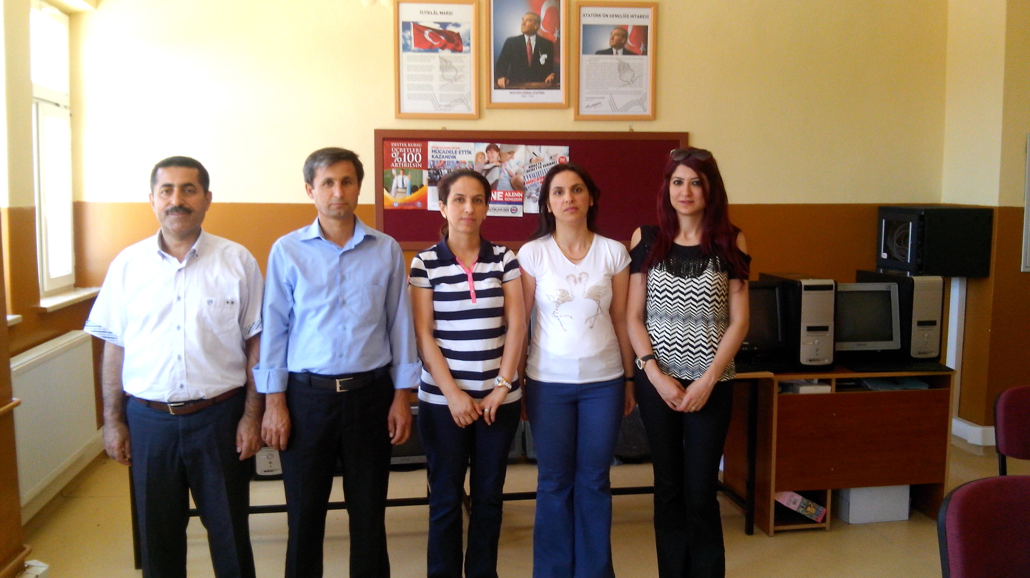

Ekip Resmi

GİRİŞ

Stratejik plan okulumuz mevcut şartlarını eğitim –öğretim daha kaliteli hale getirmek tüm personeli ile çevre ile iyi organize olmuş bir
hizmet sunmaktır.Amacımız büyük hedefler değil bizim için yapabildiğimiz ve yapabileceğimiz bizim için büyük hedeftir., başta okul müdürü olmak üzere tüm çalışanların planı sahiplenmesi ile mümkün olacağına inanan ekibimiz, Stratejik planlamanın, belirli bir birimin, kişinin ya da grubun işi olarak görülmemesi için planlamaya okul toplumunun tamamını katarak çalışmalarına başladı.Çünkü yöneticilerin inanmadığı ve tüm çalışanların sahiplenmediği bir planın, uygulanmayan işlevsiz planlardan farkı olmaz.
Umarız bu Stratejik plan; kurum kültürü ve kurum kimliği oluşumuna, gelişimine ve güçlendirilmesine destek olur.
Okulumuz yönetici ve çalışanları planlama konusunda üzerine düşeni yapmaktadır. Takım çalışmasına ve kurum içi paylaşıma azami dikkat göstermekteyiz. Bu bakımdan kurum içi uyum ve işbirliği içerisinde çalışma ortamı uygun bir ortam ve hedef birlikteliği içerisinde amaçlarımıza emin adımlarla yürümekteyiz.
Okulun etkinliklerle ,projelerle toplumun her kesiminde dikkat çekmesi ,aktif geliştirilebilir yönlendirici çalışmalar yapmaktadır.Okul herkese açık canlı yol gösterici olması ekibimizin temel hedeflerindendir.

Şahnahan Şehit Recai Vardal İlkokulu/Ortaokulu
Stratejik Planlama Ekibi

6

İÇİNDEKİLER | SAYFA  NO
Kapak | 1
Mustafa Kemal ATATÜRK | 3
İstiklal Marşı | 4
Gençliğe Hitabe | 5
Sunuş 1 | 6
Giriş | 7
Kurum Kimlik Bilgisi | 13
- BÖLÜM: STRATEJİK PLAN HAZIRLIK SÜRECİ | 14
Stratejik Plan Çalışmaları | 15
Stratejik Plan Üst Kurulu ve Stratejik Plan Ekibi | 16
Çalışma Takvimi | 17
- BÖLÜM: DURUM ANALİZİ | 18
Tarihsel Gelişim | 19
Yasal Yükümlülükler ve Mevzuat Analizi | 20
Faaliyet Alanları, Ürün ve Hizmetler | 21
Paydaş Analizi | 23
Kurum İçi ve Dışı Analiz | 24
Kurum İçi Analiz
Kurum Dışı Analiz
Üst Politika Belgeleri
GZFT Analizi
Gelişim Sorun Alanları
- BÖLÜM: GELECEĞE YÖNELİM
Misyon
Vizyon
Temel Değerler ve İlkeler
Stratejik Plan Genel Tablosu
- TEMA Eğitim Öğretime Erişim
Stratejik Amaç -1
- TEMA Eğitim ve Öğretimde Kalite
Stratejik Amaç-2
- TEMA Kurumsal Kapasite
Stratejik Amaç-3
- BÖLÜM: MALİYETLENDİRME
- BÖLÜM: İZLEME ve DEĞERLENDİRME

7

Kısaltmalar
AB | Avrupa Birliği | OGYE | Okul Gelişimi Yönetim Ekibi
AR-GE | Araştırma-Geliştirme | PESTLE | Politik, Ekonomik, Sosyal, Teknolojik, Legal/Etik ve Ekolojik
BŞK | Başkan/Başkanlık | PH | Performans Hedefi
BT | Bilişim Teknolojileri | PG | Performans Göstergesi
DPT | Devlet Planlama Teşkilatı | RAM | Rehberlik Araştırma Merkezi
EBA | Eğitim Bilişim Ağı | RG | Resmi Gazete
EKYS | Eğitimde Kalite Yönetim Sistemi | SH | Stratejik Hedef
GSYİH | Gayri Safi Yurt İçi Hâsıla | SP | Stratejik Planlama
GZFT | Güçlü-Zayıf-Fırsat-Tehdit | SPE | Stratejik Planlama Ekibi
İŞKUR | İş Kurumu | STD | Sayılı Tebliğler Dergisi
KHK | Kanun Hükmünde Kararname | TC | Türkiye Cumhuriyeti
KOBİ | Küçük, Orta, Büyük İşletmeler | TEOG | Temel Eğitimden Ortaöğretime Geçiş
MEM | Milli Eğitim Müdürlüğü | TKY | Toplam Kalite Yönetimi
MEB | Milli Eğitim Bakanlığı | TOKİ | Toplu Konut İdaresi

8

Kullanılan Kavram Ve Tanımlar
Stratejik Plan | Kamu idarelerinin orta ve uzun vadeli amaçlarını, temel ilke ve politikalarını, hedef ve önceliklerini, performans ölçütlerini ve bunlara ulaşmak için izlenecek yol yöntem ile kaynak dağılımlarını gösteren planı
Bütçe | Belirli bir dönemdeki gelir ve gider tahminleri ile bunların uygulamasına ilişkin hususları gösteren ve usulüne uygun olarak yürürlüğe konulan belgeyi
Mali Yıl | Takvim yılını
Plan Dönemi | 2015-2019 yıllarını
Başkanlık | Strateji Geliştirme Başkanlığını
AR-GE Birimi | İl Milli Eğitim Müdürlüğündeki eğitimsel araştırmalar, Stratejik plan hazırlama, kalite geliştirme çalışmaları ile proje çalışmaları yapmak üzere oluşturulan AR-GE birimini,
AR-GE Yöneticisi | İl Milli Eğitim Müdürlüğünde Strateji Geliştirme Hizmetleri Şubesinin bağlı olduğu İl Milli Eğitim Müdür Yardımcısı veya Şube Müdürünü
Araştırma, Stratejik Planlama ve Kalite Geliştirme Ekibi | Belirli kriterlere sahip, eğitimsel araştırmalar, stratejik plan hazırlama ve kalite geliştirme gibi çalışmaları yapmak üzere görevlendirilen öğretmenlerden oluşan ekibi
Tema | Stratejik planda yer alan temel görev alanını
Stratejik Amaç | Belirli bir zaman diliminde kuruluşun ulaşmayı hedeflediği kavramsal sonuçları
Stratejik Hedef | Stratejik planda belirlenen amaçların ölçülmesi ve gerçekleşme derecesini ortaya koyan; özgün, somut, önemli, ölçülebilir, gerçekleştirilebilir ve zaman bağlı ifadeleri
Performans Göstergesi | Gerçekleşen sonuçların, önceden belirlenen stratejik amaç ve hedeflerle ne ölçüde örtüştüğünün ortaya konulmasında kullanılan, içeriğinde sayısal ifadeler barındıran ölçüt cümlelerini belirtmektedir.

9

BÖLÜM

STRATEJİK PLAN

HAZIRLIK SÜRECİ

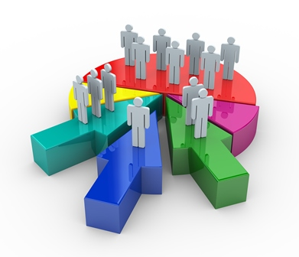

10

1- KURUM KİMLİK BİLGİSİ

Kurum Adı  ( Kurumun tam adı yazılacak) | ŞAHNAHAN ŞEHİT RECAİ VARDAL İLKOKULU/ORTAOKULU
Kurum Türü | İLKOKUL-ORTAOKUL(TAM GÜN)
Kurum Kodu | 754782-760439
Kurum Statüsü | Kamu X Özel □
Kurumda Çalışan Personel Sayısı | İLKOKUL | ORTAOKUL
Kurumda Çalışan Personel Sayısı | Yönetici : 2  Öğretmen : 8  Hizmetli : 3  Memur : 0 | Yönetici : 0  Öğretmen :8(GÖRVNDİRME+ÜCRETLİ  Hizmetli : 0  Memur : 0
Öğrenci Sayısı | 121 |  | 84
Öğretim Şekli | Normal X İkili □
Okulun Kuruluş Tarihi | 1973-ORTAOKUL DÖNÜŞÜMÜ-2015 EYLÜL
KURUM İLETİŞİM BİLGİLERİ

Kurum Telefonu / Fax | Tel. : 2951378  Fax : YOK
Kurum Web Adresi | www. 754782@meb.k12.tr
Mail Adresi | 754782@meb.k12.tr
Kurum Adresi | Mahalle : ŞAHNAHAN  Posta Kodu : 44100  İlçe : YEŞİLYURT  İli : MALATYA
Kurum Müdürü | GSM Tel: 05373902402
Kurum Müdür Yardımcıları | Müdür Yard. :05055263652

- STRATEJİK PLANLAMA ÇALIŞMALARI
2015-2019 stratejik plan hazırlık çalışmaları, Bakanlığımızın 2013/26 sayılı Genelge ve stratejik plan hazırlık programına uygun olarak başlatılmıştır. Stratejik planın temel yapısı okulumuz Stratejik Planlama Üst Kurulu tarafından kabul edilen okul/kurum Vizyonu temelinde eğitimin üç temel bölümü (Erişim, Kalite, Kapasite) ile paydaşların görüş ve önerileri baz alınarak oluşturulmuştur.

Okul Müdürü başkanlığında ‘Stratejik Planlama Üst kurulu’ ve ‘Stratejik Planlama Ekibi’ oluşturuldu.
Stratejik Planlama Ekibi yaptığı ilk toplantısında iş takvimi hazırladı, görev dağılımı yapıldı. Buna göre yasal dayanaklar ve mevzuat analizi ile faaliyet alanlarımızı belirledik.
Tüm tarafların görüş ve önerileri ile eğitim önceliklerinin plana yansıtılabilmesi için geniş katılım sağlayacak bir model benimsedik. Okul olarak sunduğumuz hizmetlerden etkilenen veya etkileyen paydaşlarımızı belirledik. Görüş ve önerileri değerlendirilerek stratejik planımıza yansıttık.
Yönetici ve öğretmenlerimizden oluşan uzman kadromuzla Politik, Ekonomik, Sosyal, Teknolojik , Legal ve Etik Faktörleri(PESTLE) belirlemek için değerlendirme toplantısı yaptık. El
Okulumuzda 2 İdareci, 8 öğretmen, 103 öğrenci, 73 veli ve 2 destek personel olmak üzere 188 kişiye anketi uygulandı sorun alanları belirlendi, Ayrıca diğer paydaşlarla görüşme, toplantılar yapıldı. Elde edilen bu verilerle GZFT Analizi oluşturuldu.
Stratejik Planlama çalışmalarımız Bakanlığımızın belirlemiş olduğu takvime uygun olarak halen sürdürülmektedir.
Stratejik planlama konusunda 10-14 Mart 2014 tarihleri arasında Milli Eğitim Müdürlüğümüz Strateji Geliştirme Bölümü tarafından düzenlenen Hizmet İçi Eğitim Seminerine Müdür Yardımcımız İlhan TAKAR katılmıştır.
Ocak ayında oluşturulan Stratejik Planlama Ekip Listeleri bazı öğretmenlerimizin görev yeri değişikliklerinden dolayı tekrar güncellenerek, Okulumuzun Stratejik Planına (2015-2019), 17.03.2014 tarihinde yapılan toplantı ile çalışma ve yol haritası belirlendikten sonra başlanmıştır. Haziran 2014 Stratejik Plan Mevcut Durum Analizi tamamlanarak, Temmuz ayında yapılan Toplantı ve görüşmelerle, stratejik amaçlar, stratejik hedefler ve performans göstergeleri değerlendirilmiş Stratejik Planlama Üst Kurulunun Görüşlerine sunularak, görüş ve öneriler doğrultusunda Stratejik plan taslağı Mayıs 2015 te tamamlanmıştır.
İl milli eğitim müdürlüğü Stratejik Planlama Koordinasyon Ekibi tarafından incelenen stratejik plan taslağımız, değerlendirme sonuçlarına göre Aralık 2015 düzenlenerek tamamlanmıştır.

STRATEJİK PLAN ÜST KURULU VE STRATEJİK PLAN EKİBİ
Tablo 2. Stratejik Planlama Üst Kurulu

STRATEJİK PLAN ÜST KURULU
Sıra No | Adı Soyadı | Görevi
1 | Mustafa PORGALI | Okul Müdürü
2 | İlhan TAKAR | Müdür Yardımcısı
3 | Yusuf EKİCİ | Öğretmen
4 | Abdulkerim AKBULUT | Okul Aile Birliği Başkanı
5 | İlhan ŞAHİN | Okul Aile Birliği Yönetim Kurulu Üyesi

Tablo 3. Stratejik Planlama Ekibi

STRATEJİK PLANLAMA EKİBİ
Sıra No | Adı Soyadı | Görevi
1 | İlhan TAKAR | Müdür Yardımcısı
2 | Hilal AYAR | Öğretmen
3 | Filiz DOĞAN | Öğretmen
4 | Zahide Bircan AYGÜN | Öğretmen
5 | Ramazan ŞAHİN | Veli

ŞUBAT
MART
NİSAN
MAYIS
HAZİRAN
TEMMUZ
AĞUSTOS
EYLÜL
EKİM
KASIM
ARALIK
1
Stratejik Planlama Üst Ekibinin
Oluşturulması
x
2
Stratejik Planlama Hazırlık Ekibinin
Oluşturulması
x
x
3
Okul Çalışanlarının Süreç Hakkında
Bilgilendirilmesi
x
x
4
Stratejik Planın Planlanması
x
5
Durum Analizinin Yapılması, Paydaş
Analizlerinin Yapılması ve Değerlendirilmesi,
GZFT ve PEST Analizlerinin Yapılması,sorun
Alanlarının Belirlenmesi
6
Misyon, Vizyon ve Temel Değerlerin
Belirlenmesi
x
x
x
x
7
Stratejik Amaç ve Hedeflerin Tespiti
x
x
8
Faaliyet, Proje ve Eylem Planın
Hazırlanması
x
9
Maliyetlendirme
x
x
10
Plana Son Halinin Verilmesi ve
Onay İşlemi
x
x
YAPILACAK İŞLER
AYLAR 2014

II.BÖLÜM
DURUM ANALİZİ

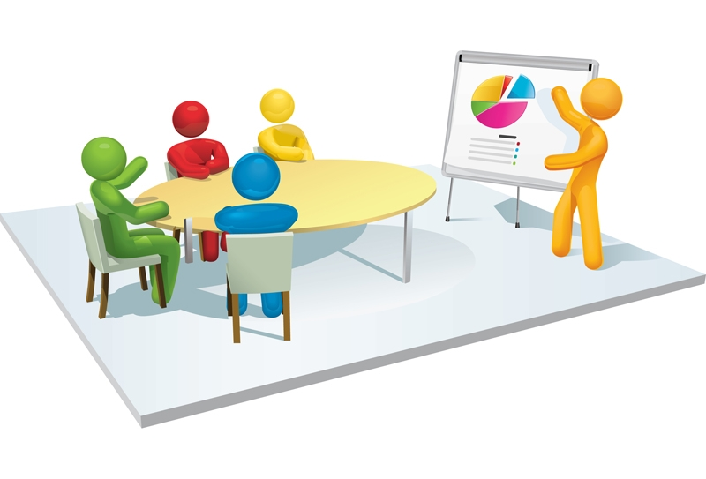

- TARİHSEL GELİŞİM

A- OKULUMUZUN TARİHÇESİ

Okulumuzun temeli 1973 yılında köylüler tarafından atılmış. Daha sonra köy bütçesinin okul yapmaya yeterli olmamasından dolayı Milli Eğitim Müdürlüğü’nün yönlendirmesi ile bir heyet oluşturularak 7. Ana Jet Üssü Komutanlığı’na okulun tamamlanması hususunda başvuruda bulunulmuştur. 7. Ana Jet Üssü Komutanlığı tarafından başvuru olumlu bulunarak; okulumuz 2 derslik, 1 müdür/öğretmen odası olarak tamamlanmıştır.
Okulumuza 1974 yılında Şehit olan Yarbay Recai Vardal’ın adı verilmiştir. 1974-1975 eğitim öğretim yılında okulumuz hizmete açılmıştır.

OKULUMUZU TANIYALIM
Okulun Adı : Şahnahan Şehit Recai Vardal İlkokulu
Okulu Türü/Seviyesi : İlköğretim/1-4 Sınıflı
Okul Müdürü : Mustafa PORGALI (Müdür )
Telefon : 0.422.295 13 78
İl Merkezine Uzaklığı: 17km
Öğretmen Normu : 6

OKULUMUZUN YERLEŞİM YERİ ÖZELLİKLERİ: Okulumuz Malatya merkeze 17 km uzaklıktaki Şahnahan Belediyesi sınırları içerisindedir. Şahnahan merkeze 2 km uzaklıkta bulunan okulumuz genel olarak köy yerleşim yeri içerisinde kalmış olup bahçelerin arasındadır.
2013 yılında eski okul yıkılıp aynı arsada 5 katlı 8+1 derslik bünyesinde anasınıfı olan yeni bir okul yapılmıştır. 2013-2014 yılında eylül ayında yeni binasında eğitim öğretime başlanmış olup, okulun ismi aynı kalmıştır.2015 Eylül ayında okul dönüşümleri kapsamında okulumuz bünyesinde ortaokul açılmıştır.

- YASAL YÜKÜMLÜLÜKLER VE MEVZUAT ANALİZİ

Okulumuz, aşağıda gösterilen Kanun, Yönetmelik vb. mevzuatlara bağlı olarak görevini sürdürmektedir.
Okulumuz 2015-2019 Stratejik Planı 16.09.2013 tarih ve 26 sayılı Genelge ve ekli program çerçevesinde hazırlanmıştır. Planlama aşamasında; ilgili Kanun, Yönetmelik ve Yönergeler incelenerek; okulumuzun 5 yıllık(2015-2019) stratejik amaç, politika, ve hedeflerin belirlenmesinde yararlanılmıştır.
Dosyada yer verilen yasal dayanaklarda, doğrudan ya da dolaylı olarak eğitimle ilgili maddeler alınmıştır. Aşağıda bazı yasaların ilgili maddeleri örnek olarak verilmiştir. Mevzuata ilişkin diğer açıklamalar durum analizi dosyasında yer almaktadır.

5018 SAYILI KAMU MALİ YÖNETİMİ VE KONTROL KANUNU

5018 Sayılı Kanunda;, Kamu idarelerine kalkınma planları, programlar, ilgili mevzuat ve benimsedikleri temel ilkeler çerçevesinde geleceğe ilişkin Misyon ve Vizyonlarını oluşturmak, stratejik amaçlar ve ölçülebilir hedefler saptamak amacıyla katılımcı yöntemlerle stratejik plan hazırlama görevi verilmiştir.
MADDE 1. Bu Kanunun amacı, kalkınma planları ve programlarda yer alan politika ve hedefler doğrultusunda kamu kaynaklarının etkili, ekonomik ve verimli bir şekilde elde edilmesi ve kullanılmasını, hesap verebilirliği ve mali saydamlığı sağlamak üzere, kamu mali yönetiminin yapısını ve işleyişini, kamu bütçelerinin hazırlanmasını, uygulanmasını, tüm mali işlemlerin muhasebeleştirilmesini, raporlanmasını ve mali kontrolü düzenlemektir.
MADDE 3. “Kamu idarelerinin; Orta ve uzun vadeli amaçlarını, ilke ve politikalarını (Misyon-Vizyon-Temel Değerler-SAM-Politikalar,) hedef ve önceliklerini (Stratejik Hedefler), performans ölçütlerini (Göstergeler-PH-PG), bunlara ulaşmak için izlenecek yöntemler ile kaynak dağılımlarını (maliyetlendirme), içeren plan” olarak tanımlanmıştır.
MADDE 9. Kamu idareleri; kalkınma planları, programlar, ilgili mevzuat ve benimsedikleri temel ilkeler çerçevesinde geleceğe ilişkin misyon ve vizyonlarını oluşturmak, stratejik amaçlar ve ölçülebilir hedefler saptamak, performanslarını önceden belirlenmiş olan göstergeler doğrultusunda ölçmek ve bu sürecin izleme ve değerlendirmesini yapmak amacıyla katılımcı yöntemlerle stratejik plan hazırlarlar.

1739 SAYILI MİLLİ EĞİTİM TEMEL KANUNU

MADDE 1 – Bu Kanun, Türk milli eğitiminin düzenlenmesinde esas olan amaç ve ilkeler, eğitim sisteminin genel yapısı, öğretmenlik mesleği, okul bina ve tesisleri, eğitim araç ve gereçleri ve Devletin eğitim ve öğretim alanındaki görev ve sorumluluğu ile ilgili temel hükümleri bir sistem bütünlüğü içinde kapsar.
MADDE 2 – Türk Milli Eğitiminin genel amacı, Türk Milletinin bütün fertlerini,
1. Atatürk inkılâp ve ilkelerine ve Anayasada ifadesini bulan Atatürk milliyetçiliğine bağlı; Türk Milletinin milli, ahlaki, insani, manevi ve kültürel değerlerini benimseyen, koruyan ve geliştiren; ailesini, vatanını, milletini seven ve daima yüceltmeye çalışan, insan haklarına ve Anayasanın başlangıcındaki temel ilkelere dayanan demokratik, laik ve sosyal bir hukuk Devleti olan Türkiye Cumhuriyetine karşı görev ve sorumluluklarını bilen ve bunları davranış haline getirmiş yurttaşlar olarak yetiştirmek
2. Beden, zihin, ahlak, ruh ve duygu bakımlarından dengeli ve sağlıklı şekilde gelişmiş bir kişiliğe
ve karaktere, hür ve bilimsel düşünme gücüne, geniş bir dünya görüşüne sahip, insan haklarına saygılı, kişilik ve teşebbüse değer veren, topluma karşı sorumluluk duyan; yapıcı, yaratıcı ve verimli kişiler olarak yetiştirmek
3. İlgi, istidat ve kabiliyetlerini geliştirerek gerekli bilgi, beceri, davranışlar ve birlikte iş görme alışkanlığı kazandırmak suretiyle hayata hazırlamak ve onların, kendilerini mutlu kılacak ve toplumun mutluluğuna katkıda bulunacak bir meslek sahibi olmalarını sağlamak, Böylece bir yandan Türk vatandaşlarının ve Türk toplumunun refah ve mutluluğunu artırmak; öte yandan milli birlik ve bütünlük içinde iktisadi, sosyal ve kültürel kalkınmayı desteklemek ve hızlandırmak ve nihayet Türk Milletini çağdaş uygarlığın yapıcı, yaratıcı, seçkin bir ortağı yapmaktır.
MADDE 4. Eğitim kurumları dil, ırk, cinsiyet, engellilik ve din ayırımı gözetilmeksizin herkese açıktır. Eğitimde hiçbir kişiye, aileye, zümreye veya sınıfa imtiyaz tanınamaz.
MADDE 6. Fertler, eğitimleri süresince, ilgi, istidat ve kabiliyetleri ölçüsünde ve doğrultusunda çeşitli programlara veya okullara yöneltilerek yetiştirilirler.
MADDE 8. Eğitimde kadın, erkek herkese fırsat ve imkân eşitliği sağlanır.
MADDE 9. Fertlerin genel ve mesleki eğitimlerinin hayat boyunca devam etmesi esastır.

652 KANUN HÜKMÜNDE KARARNAME

MADDE 1. (1) Bu Kanun Hükmünde Kararnamenin amacı; Anayasa, 430 sayılı Tevhidi Tedrisat Kanunu, 1739 sayılı Millî Eğitim Temel Kanunu ile kalkınma plan ve programları doğrultusunda millî eğitim hizmetlerini yürütmek üzere, Millî Eğitim Bakanlığının kuruluş, görev, yetki ve sorumluluklarını düzenlemektir
MADDE 2. (1) Millî Eğitim Bakanlığının görevleri şunlardır:
a) Okul öncesi, ilk ve orta öğretim çağındaki öğrencileri bedenî, zihnî, ahlakî, manevî, sosyal ve kültürel nitelikler yönünden geliştiren ve insan haklarına dayalı toplum yapısının ve küresel düzeyde rekabet gücüne sahip ekonomik sistemin gerektirdiği bilgi ve becerilerle donatarak geleceğe hazırlayan eğitim ve öğretim programlarını tasarlamak, uygulamak, güncellemek; öğretmen ve öğrencilerin eğitim ve öğretim hizmetlerini bu çerçevede yürütmek ve denetlemek.
b) Eğitim ve öğretimin her kademesi için ulusal politika ve stratejileri belirlemek, uygulamak, uygulanmasını izlemek ve denetlemek, ortaya çıkan yeni hizmet modellerine göre güncelleyerek geliştirmek.
c) Eğitim sistemini yeniliklere açık, dinamik, ekonomik ve toplumsal gelişimin gerekleriyle uyumlu biçimde güncel teknik ve modeller ışığında tasarlamak ve geliştirmek.
ç) Eğitime erişimi kolaylaştıran, her vatandaşın eğitim fırsat ve imkânlarından eşit derecede yararlanabilmesini teminat altına alan politika ve stratejiler geliştirmek, uygulamak, uygulanmasını izlemek ve koordine etmek.
d) Kız öğrencilerin, özürlülerin ve toplumun özel ilgi bekleyen diğer kesimlerinin eğitime katılımını yaygınlaştıracak politika ve stratejiler geliştirmek, uygulamak ve uygulanmasını koordine etmek.
e) Özel yetenek sahibi kişilerin bu niteliklerini koruyucu ve geliştirici özel eğitim ve öğretim programlarını tasarlamak, uygulamak ve uygulanmasını koordine etmek.

657 SAYILI DEVLET MEMURLARI KANUNU

MADDE 2. Bu Kanun, Devlet memurlarının hizmet şartlarını, niteliklerini, atanma ve yetiştirilmelerini, ilerleme ve yükselmelerini, ödev, hak, yüküm ve sorumluluklarını, aylıklarını ve ödeneklerini ve diğer özlük işlerini düzenler.
MADDE 7. Devlet memurları, siyasi partiye üye olamazlar, herhangi bir siyasi parti, kişi veya zümrenin yararını veya zararını hedef tutan bir davranışta bulunamazlar. Görevlerini yerine getirirlerken dil, ırk,

- FAALİYET ALANLARI, ÜRÜN/HİZMETLER

Tablo 4. Stratejik Planlama üst kurulu
FAALİYET ALANI: EĞİTİM | FAALİYET ALANI: YÖNETİM İŞLERİ
Hizmet–1 Rehberlik Hizmetleri  - Veli  - Öğrenci  - Öğretmen  - Yöneltme  - Meslek Tanıtım  - Gelişimsel Rehberlik | Hizmet–1 Öğrenci işleri hizmeti  - Kayıt- Nakil işleri  - Devam-devamsızlık  - Sınıf geçme vb.  - Diploma
Hizmet–2 Sosyal-Kültürel Etkinlikler  - Halk Oyunları  - Satranç  - Resim Çalışmaları  - Kulüp çalışmaları | Hizmet–2 Personel işleri hizmeti  - Derece terfi  - Hizmet içi eğitim  - Özlük hakları
FAALİYET ALANI: ÖĞRETİM | Hizmet–4
Hizmet–1 Müfredatın işlenmesi  - Okulöncesi  - İlkokul  *Ortaokul | Hizmet–4
Hizmet–2 Kurslar  - Destekleme ve Yetiştirme | FAALİYET ALANI:  OKUL ÇEVRE İLİŞKİLERİ
Hizmet–2 Kurslar  - Destekleme ve Yetiştirme | Hizmet–1 Toplum hizmetleri  Okuma Yazma Kursları  - Biçki Dikiş Kursları  - Aile Eğitim Programı
Hizmet- 3 Proje çalışmaları  - Değerler eğitimi  - Bu benim Eserim  - Malatya okuyor ve yazıyor | FAALİYET ALANI:  ÖLÇME VE DEĞERLENDİRME
- Öğrenci başarısının değerlendirilmesi
- Öğrenci davranışlarının değerlendirilmesi

Tablo 5. Paydaş Matrisi
Sıra No | PAYDAŞLAR | İÇ PAYDAŞ |  | DIŞ PAYDAŞ |  |  | Hizmet Alan
Sıra No | PAYDAŞLAR | Liderlik | Çalışan | Temel Ortaklar | Stratejik Ortaklar | Tedarikçiler | Hizmet Alan
1 | Okul Müdürü | ✓
2 | Müdür Yardımcıları | ✓
3 | Zümre Başkanları | ✓
4 | Öğretmenler |  | ✓
5 | Öğrenci Kurulu Başkanı | ✓
6 | Öğrenciler |  |  |  |  |  | ✓
7 | Veliler |  |  | ✓ |  |  | ✓
8 | Okul Aile Birlikleri |  |  | ✓
9 | Memurlar |  | ✓
10 | Hizmetliler |  | ✓
11 | Malatya Valiliği |  |  | ✓
12 | Milli Eğitim Müdürlüğü |  |  | ✓
13 | Şahnahan Ortaokulu |  |  |  | ✓
14 | Yeşilyurt Belediyesi |  |  | ✓
15 | İnönü Üniversitesi |  |  |  | ✓
16 | Yeşilyurt Polis Karakolu |  |  |  | ✓
17 | Gençlik ve Spor İl Md. |  |  |  | ✓
18 | Yeşilyurt Mal Müdürlüğü |  |  |  |  | ✓
19 | Şahnahan Aile Sağlık Mrk. |  |  |  | ✓
20 | Eğitim Sendikaları |  |  |  |  | ✓

2.5.KURUM İÇİ VE DIŞI ANALİZ

OKUL MÜDÜRÜ
OKUL GELİŞİM VE YÖNETİM EKİBİ
OKUL MÜDÜR YARDIMCISI
OKUL AİLE BİRLİĞİ
KOMİSYONLAR
KURULLAR
YARDIMCI HİZMETLER
ÖĞRENCİ KULÜPLERİ
ZÜMRE ÖĞRETMENLERİ
SINIF ÖĞRETMENLERİ
REHBERLİK HİZMETLERİ
SATIN ALMA KOMİSYONU
MUAYENE VE TESLİM ALMA KOMİSYONU
ESER İNCELEME KOMİSYONU
DEMİRBAŞ SAYIM KOMİSYONU
ÖĞRETMENLER KOMİSYONU
ŞUE ÖĞRETMENLER KOMİSYONU
REHBERLİK VE PSİKOLOJİK DANIŞMA HİZMETLERİ KOMİSYONU
ÖĞRENCİ DAVRANIŞLARI DEĞERLENDİRME KURULU
ŞUBE ÖĞRETMENLER KOMİSYONU

GÖREVLER | GÖREVLE İLGİLİ BÖLÜM, BİRİM, KURUL/KOMİSYON | GÖREVLE İLGİLİ İŞBİRLİĞİ(PAYDAŞLAR) | HEDEF KİTLE
Okul ve aile iş birliğini sağlamak, okula maddi kaynak oluşturmak | Okul Aile Birliği | Okul yönetimi,  öğretmen ve diğer çalışanlar | Öğrenci
Eğitim-öğretimin planlanması ve yönetim ile ilgili en üst karar alma organı | Öğretmenler Kurulu | Okul Yönetimi,  Öğretmenler | Öğrenci
Satın alma ile ilgili işlemler | Satın Alma Komisyonu | Okul Yönetimi | -
Öğrenci sosyal ve kişilik hizmetlerinin planlanması ve geliştirilmesi | Psikolojik Danışma ve Rehberlik Hizmetleri Yürütme Komisyonu | Rehberlik Servisi, Sınıf Rehber Öğretmenleri,  Okul Yönetimi | Öğrenci
Öğrenci davranışlarının değerlendirilmesinin yapılması, gerekli yaptırım ve ödüllendirme işlemlerinin yapılması. | Öğrenci Davranışları Değerlendirme Kurulu | Okul Yönetimi, Rehberlik Servisi, Sınıf Rehber Öğretmenleri | Öğrenci
Sosyal etkinliklerin planlanması ve uygulanması | Sosyal Etkinlikler Kurulu | Okul Yönetimi,  Okul Aile Birliği | Öğrenci
Paylaşımcı ve iş birliğine dayalı yönetim anlayışıyla eğitim-öğretimin niteliğini ve öğrenci başarısını artırmak, okulun fizikî ve insan kaynaklarını geliştirmek, öğrenci merkezli eğitim yapmak, eğitimde planlı ve sürekli gelişim sağlamak | Okul Gelişim Yönetim Ekibi | Okul Yönetimi,  Öğretmenler,  Veliler | Öğrenci

5.2.İNSAN KAYNAKLARI

YÖNETİCİ BİLGİLERİ:

Tablo 8. 2015 Yılı Kurumdaki Mevcut Yönetici Sayısı:

No | Görevi | Erkek | Kadın | Toplam
1 | Müdür | 1 |  | 1
2 | Müdür Yardımcısı | 1 |  | 1

Tablo 9. Kurum Yöneticilerinin Eğitim Durumu

Eğitim Düzeyi | 2014 Yılı
Eğitim Düzeyi | Kişi Sayısı | %
Önlisans
Lisans | 2
Yüksek Lisans

Tablo 11. İdari personelin Hizmet Süresine İlişkin Bilgiler

Hizmet Süreleri | 2014 Yılı
Hizmet Süreleri | Kişi Sayısı | %
1-10 | 2
11-15 Yıl | 4
16-20 Yıl | 2
21+....... üzerı | 1

Tablo 12. Kurumda gerçekleşen Yönetici Sirkülasyonunun Oranı:

 | Yıl İçerisinde Kurumdan Ayrılan Yönetici Sayısı |  |  | Yıl İçerisinde Kurumda Göreve Başlayan Yönetici Sayısı
 | 2012 | 2013 | 2014 | 2012 | 2013 | 2014
TOPLAM | 0 | 0 | 0 | 0 | 0 | 1

Tablo 13. Yöneticilerin katıldığı Hizmetiçi Eğitim Faaliyetleri

Adı Soyadı | Görevi | Katıldığı Çalışmanın Adı | Katıldığı Yıl
MUSTAFA PORGALI | Müdür | Yöneticilik Formasyonu Kazandırma Kursu | 2015
MUSTAFA PORGALI | Müdür | Okul Sağlığı Semineri (Adolesan / İlk Yardım - İlk Müdahale) | 2012
MUSTAFA PORGALI | Müdür | İlköğretim Kurumları Standartları Semineri | 2011
MUSTAFA PORGALI | Müdür | E-Taşınır Semineri | 2011
MUSTAFA PORGALI | Müdür | Toplam Kalite Yönetimi Semineri | 2009
MUSTAFA PORGALI | Müdür | Özel Eğitim Semineri | 2009
MUSTAFA PORGALI | Müdür | Zihinsel Engellilerin Eğitimi Kursu | 2004
MUSTAFA PORGALI | Müdür | Bilgisayar ve İnternet Kullanım Kursu(Derme İÖO) | 2004
İLHAN TAKAR | Müdür Yrd. | TKYS Modülü ile HYS Modülü Kullanımı Eğitimi Semineri | 2013
İLHAN TAKAR | Müdür Yrd. | Afet ve Acil Durum Hazırlık Uygulamaları Semineri | 2013
İLHAN TAKAR | Müdür Yrd. | Okul Sağlığı Semineri | 2013
İLHAN TAKAR | Müdür Yrd. | Temel Eğitim Öğretmenlerinin Mesleki Gelişim Eğitimi Programı | 2012
İLHAN TAKAR | Müdür Yrd. | İlköğretim Kurumları Standartları Semineri(II.Faz) | 2012
İLHAN TAKAR | Müdür Yrd. | Temel Afet Bilinci Okul Eğitim Semineri | 2006

Tablo 19. Öğretmenlerin katıldığı Hizmetiçi eğitimler

Adı Soyadı | Branşı | Katıldığı Çalışmanın Adı
HANDE BAŞDOĞAN | ANASINIF ÖĞRETMENİ | Temel Eğitim Öğretmenlerinin Mesleki Gelişim Eğitimi Programı
HANDE BAŞDOĞAN | ANASINIF ÖĞRETMENİ | Aile Eğitimi Semineri
HANDE BAŞDOĞAN | ANASINIF ÖĞRETMENİ | Eğitimde Yaratıcı Drama Semineri
HANDE BAŞDOĞAN | ANASINIF ÖĞRETMENİ | Hazırlayıcı Eğitim Kursu
HANDE BAŞDOĞAN | ANASINIF ÖĞRETMENİ | Çevreye Uyum Eğitimi Semineri
HANDE BAŞDOĞAN | ANASINIF ÖĞRETMENİ | Temel Eğitim Kursu
FİLİZ DOĞAN | SINIF ÖĞRETMENİ | Temel Eğitim Öğretmenlerinin Mesleki Gelişim Eğitimi Programı
FİLİZ DOĞAN | SINIF ÖĞRETMENİ | Okul Sağlığı Semineri (Adolesan / İlk Yardım - İlk Müdahale)
YUSUF EKİCİ | SINIF ÖĞRETMENİ | TEMEL EĞİTİM ÖĞRETMENLERİNİN MESLEKİ GELİŞİM EĞİTİMİ SEMİNERİ
YUSUF EKİCİ | SINIF ÖĞRETMENİ | ÖZEL EĞİTİM SEMİNERİ
AYCAN AYDIN | SINIF ÖĞRETMENİ | Temel Eğitim Öğretmenlerinin Mesleki Gelişim Eğitimi ve Çalışmaları 1. GRUP
AYCAN AYDIN | SINIF ÖĞRETMENİ | HAZIRLAYICI EĞİTİM KURSU
AYCAN AYDIN | SINIF ÖĞRETMENİ | Temel Eğitim Kursu
AYCAN AYDIN | SINIF ÖĞRETMENİ | Çevreye Uyum Eğitimi Semineri
HİLAL AYAR | SINIF ÖĞRETMENİ | Temel Eğitim Öğretmenlerinin Mesleki Gelişim Eğitimi Program
HİLAL AYAR | SINIF ÖĞRETMENİ | Okul Sağlığı Semineri (Adolesan / İlk Yardım - İlk Müdahale)
ZAHİDE BİRCAN AYGÜN | SINIF ÖĞRETMEN | YOK
ALPASLAN DAŞDANDIR | SINIF ÖĞRETMEN | Temel Eğitim Öğretmenlerinin Mesleki Gelişim Eğitimi Programı
ALPASLAN DAŞDANDIR | SINIF ÖĞRETMEN | Hazırlayıcı Eğitim Kursu(Akçadağ)
ALPASLAN DAŞDANDIR | SINIF ÖĞRETMEN | Temel Eğitim Kursu

ÖĞRETMEN BİLGİLERİ:

Tablo 14. 2014 Yılı Kurumdaki Öğretmen Sayısı:

Branşı |  | Erkek | Kadın | Norm | Mevcut | İhtiyaç
1 | Sınıf Öğretmeni | 2 | 5 | 6 | 7 | 0
2 | Branş Öğrt. | 4 | 4 | 8 | 0 | 8
TOPLAM |  | 6 | 9 | 14 | 7 | 0

Tablo 15. Öğretmenlerinin Eğitim Durumu:

Eğitim Düzeyi | 2014 Yılı
Eğitim Düzeyi | Kişi Sayısı | %
Önlisans
Lisans | 8
Yüksek Lisans

Tablo 16. Öğretmenlerin Yaş İtibari ile dağılımı:

Yaş Düzeyleri | 2014 Yılı
Yaş Düzeyleri | Kişi Sayısı | %
20-30 | 5
30-40 | 9
40-50 | 1
50+...

Tablo 17. Öğretmenlerin Hizmet Süreleri:

Yaş Düzeyleri | 2014 Yılı İtibari İle
Yaş Düzeyleri | Kişi Sayısı | %
1-5 Yıl | 6
6-10 Yıl | 2
11-15 Yıl | 3
16-20 Yıl | 1
21+... üzeri | 1

Tablo 18. Kurumda gerçekleşen Öğretmen Sirkülâsyonunun Oranı:

 | Yıl İçerisinde Kurumdan Ayrılan Öğretmen Sayısı |  |  | Yıl İçerisinde Kurumda Göreve Başlayan Öğretmen Sayısı
 | 2012 | 2013 | 2014 | 2012 | 2013 | 2014
TOPLAM | 1 | 1 | 0 | 1 | 2 | 2

Tablo 20. 2014 Yılı Kurumdaki Mevcut Hizmetli/ Memur Sayısı

Görevi | Erkek |  | Kadın |  | Toplam
Görevi | Normal | Engelli | Normal | Engelli | Normal | Engelli
Memur
Hizmetli
Sözleşmeli İşçi | 2 |  | 1 |  | 3
Sigortalı İşçi

Tablo 21. Çalışanların Görev Dağılımı

S.NO | UNVAN | GÖREVLERİ
1 | Okul Müdürü | - Dersleri denetlemek  - Kanun, tüzük, yönetmelik, yönerge, program ve emirlere uygun olarak görevlerini yürütmeye,  - Okulu düzene koyar  - Denetler.  - Okulun amaçlarına uygun olarak yönetilmesinden, değerlendirilmesinden ve geliştirmesinden sorumludur.  - Okul müdürü, görev tanımında belirtilen diğer görevleri de yapar.
2 | Müdür Yardımcısı | - Ders okutur  - Okulun her türlü eğitim-öğretim, yönetim, öğrenci, personel, tahakkuk, ayniyat, yazışma, sosyal etkinlikler, yatılılık, bursluluk, güvenlik, beslenme, bakım, nöbet, koruma, temizlik, düzen, halkla ilişkiler gibi işleriyle ilgili olarak okul müdürü tarafından verilen görevleri yapar  - Müdür yardımcıları, görev tanımında belirtilen diğer görevleri de yapar.
4 | Öğretmenler | - İlkokullarında dersler sınıf öğretmenleri tarafından okutulur.  - Öğretmenler, kendilerine verilen sınıfın veya şubenin derslerini, programda belirtilen esaslara göre plânlamak, okutmak, bunlarla ilgili uygulama ve deneyleri yapmak, ders dışında okulun eğitim-öğretim ve yönetim işlerine etkin bir biçimde katılmak ve bu konularda kanun, yönetmelik ve emirlerde belirtilen görevleri yerine getirmekle yükümlüdürler.  - Sınıf öğretmenleri, okuttukları sınıfı bir üst sınıfta da okuturlar.  - İlköğretim okullarının 4 üncü sınıflarında özel bilgi, beceri ve yetenek isteyen; beden eğitimi, müzik, görsel sanatlar, din kültürü ve ahlâk bilgisi, yabancı dil ve bilgisayar dersleri branş öğretmenlerince okutulur.  - Derslerini branş öğretmeni okutan sınıf öğretmeni, bu ders saatlerinde yönetimce verilen eğitim-öğretim görevlerini yapar.  - Okulun bina ve tesisleri ile öğrenci mevcudu, yatılı-gündüzlü, normal veya ikili öğretim gibi durumları göz önünde bulundurularak okul müdürlüğünce düzenlenen nöbet çizelgesine göre öğretmenlerin, normal öğretim yapan okullarda gün süresince, ikili öğretim yapan okullarda ise kendi devresinde nöbet tutmaları sağlanır.  - Yönetici ve öğretmenler; Resmî Gazete, Tebliğler Dergisi, genelge ve duyurulardan elektronik ortamda yayımlananları Bakanlığın web sayfasından takip eder.  - Elektronik ortamda yayımlanmayanları ise okur, ilgili yeri imzalar ve uygularlar.  9. Öğretmenler dersleri ile ilgili araç-gereç, laboratuar ve işliklerdeki eşyayı, okul kütüphanesindeki kitapları korur ve iyi kullanılmasını sağlarlar.
6 | Yardımcı Hizmetler Personeli | - Yardımcı hizmetler sınıfı personeli, okul yönetimince yapılacak plânlama ve iş bölümüne göre her türlü yazı ve dosyayı dağıtmak ve toplamak,  - Başvuru sahiplerini karşılamak ve yol göstermek,  - Hizmet yerlerini temizlemek,  - Aydınlatmak ve ısıtma yerlerinde çalışmak,  - Nöbet tutmak,  - Okula getirilen ve çıkarılan her türlü araç-gereç ve malzeme ile eşyayı taşıma ve yerleştirme işlerini yapmakla yükümlüdürler.  - Bu görevlerini yaparken okul yöneticilerine ve nöbetçi öğretmene karşı sorumludurlar.
7 | Kaloriferci | - Kaloriferci, kalorifer dairesi ve tesisleri ile ilgili hizmetleri yapar.  - Kaloriferin kullanılmadığı zamanlarda okul yönetimince verilecek işleri yapar.  - Kaloriferci, okul müdürüne, müdür yardımcısına ve nöbetçi öğretmene karşı sorumludur.  - Müdürün vereceği hizmete yönelik diğer görevleri de yapar

Tablo 23. Rehberlik Hizmetleri

Okul/kurum Rehberlik Hizmetleri
Mevcut Kapasite |  |  |  | Mevcut Kapasite Kullanımı ve Performans
Psikolojik Danışman Norm Sayısı | Görev Yapan Psikolojik Danışman Sayısı | İhtiyaç Duyulan Psikolojik Danışman Sayısı | Görüşme Odası Sayısı | Danışmanlık  Hizmeti Alan |  |  | Rehberlik Hizmetleri İle İlgili Düzenlenen Eğitim/Paylaşım Toplantısı Vb. Faaliyet Sayısı
 |  |  |  | Öğrenci Sayısı | Öğretmen Sayısı | Veli Sayısı | Öğretmenlere Yönelik | Öğrencilere Yönelik | Velilere Yönelik
0 | 0 | 1 | 1 | 1 | 0 | 0 | 0 | 0 | 0

  - TEKNOLOJİK ALTYAPI
Tablo 24. Fiziksel Alt Yapı Verileri

Fiziki Mekân | Var | Yok | Adedi | İhtiyaç
Öğretmen Çalışma ve Dinlenme Odası | x |  | 1 | yok
Ekipman Odası | x |  | 1 | yok
Kütüphane | x |  | 1 | yok
Rehberlik Servisi | x |  | 1 | yok
Resim Odası |  | x | 0 | yok
Müzik Odası |  | x | 0 | yok
Çok Amaçlı Salon |  | x | 0 | var
Teknoloji Tasarım Atölyesi |  | x | 0 | yok
Bilgisayar laboratuvarı | X |  | 1 | yok
Yemekhane |  | x | 0 | var
Spor Salonu | x |  | 1 | yok
Otopark | x |  | 1 | yok
Spor Alanları | x |  | 2 | yok
Kantin | x |  | 1 | yok
Fen Bilgisi Laboratuvarı | x |  | 1 | yok
Atölyeler |  | x | 0 | yok
Bölümlere Ait Depo | x |  | 2 | yok
Bölüm Laboratuvarları |  | x | 0 | yok
Bölüm Yönetici Odaları | x |  | 2 | yok
Bölüm Öğretmen Odası | x |  | 1 | yok
Teknisyen Odası |  | x | 0 | yok
Bölüm Dersliği |  | x | 0 | yok
Arşiv | x |  | 1 | yok

Tablo 25. Teknolojik Alt Yapı Verileri

Araç-Gereçler | 2012 | 2013 | 2014 | İhtiyaç
Bilgisayar | 7 | 6 | 5 | 8
Yazıcı | 1 | 2 | 3 | yok
Tarayıcı | 1 | 1 | 1 | 1
Projeksiyon | 1 | 1 | 1 | 6
Televizyon | 0 | 0 | 1 | 1
İnternet bağlantısı | 1 | 1 | 4 | yok
Fen Laboratuvarı | 0 | 0 | 1 | yok
Bilgisayar Lab. | 0 | 0 | 0 | 1
Fax | 0 | 0 | 0 | 1
DVD Player | 0 | 0 | 0 | 1
Fotoğraf makinesi | 0 | 0 | 0 | 1
Kamera | 0 | 0 | 14 | yok
Diğer araç-gereçler

  - İSTATİSTİKİ BİLGİLER

Tablo 28. Öğrenci Sayısına İlişkin Veriler:
ÖĞRENCİ SAYILARI |  | 2012 |  | 2013 |  | 2014
 |  | Kız | Erkek | Kız | Erkek | Kız | Erkek
Öğrenci Sayısı | 1.sınıf | 8 | 8 | 16 | 15 | 11 | 9
Öğrenci Sayısı | 2.sınıf | 17 | 9 | 8 | 8 | 16 | 15
Öğrenci Sayısı | 3.sınıf | 9 | 8 | 17 | 9 | 8 | 8
Öğrenci Sayısı | 4.sınıf | 6 | 8 | 9 | 8 | 17 | 9
Toplam Öğrenci Sayısı |  | 73+(5.sınıf:20) |  | 90 |  | 93

Tablo 29. Öğrenci Sınıf Mevcudu Ve Öğretmen Başına düşen Öğrenci Sayısı:

Ortalama Sınıf Mevcutları |  |  | Öğretmen Başına Düşen Öğrenci Sayısı
2012 | 2013 | 2014 | 2012 | 2013 | 2014
18 | 22 | 23 | 18 | 22 | 23

Tablo 30. Mezun olan Öğrenci Sayısına İlişkin Veriler:

Yıllara göre mezun olan öğrenci oranı
 | 2012 |  | 2013 |  | 2014
Birimin Adı | Öğrenci  Sayısı | Mezun  Sayısı | Öğrenci  Sayısı | Mezun  Sayısı | Öğrenci  Sayısı | Mezun  Sayısı
Şahnahan Şht.Recai Vardal İlkokulu | 93 | 14 | 90 | 17 | 93 | 26

Tablo 41. Okulun Projelere Katılım Durumu

 | PROJE ADI | Yıllar
 | PROJE ADI | 2012 | 2013 | 2014
Yerel Ve Ulusal Düzeyde Gerçekleştirilen Proje Sayısı | Bu Benim Eserim
Yerel Ve Ulusal Düzeyde Gerçekleştirilen Proje Sayısı | TÜBİTAK
Yerel Ve Ulusal Düzeyde Gerçekleştirilen Proje Sayısı | AB Projeleri
Yerel Ve Ulusal Düzeyde Gerçekleştirilen Proje Sayısı | SODES
Yerel Ve Ulusal Düzeyde Gerçekleştirilen Proje Sayısı | Diğer |  | 2 | 2

Tablo 42. Yıllara Göre Öğrencilerin Aldığı Ödül ve cezalar
ÖDÜL VE CEZA BİLGİLERİ
ÖDÜL/CEZA | 2012 | 2013 | 2014
Onur Belgesi Alan Öğrenci Sayısı |  |  | 1
İftihar Belgesi Alan Öğrenci Sayısı | - | - | 1
Üstün Başarı Belgesi | 1 | 1 | 1
Takdir Belgesi Alan Öğrenci Sayısı | 3 | 4 | 6
Teşekkür Belgesi Alan Öğrenci Sayısı | 3 | 2
Disiplin Cezası Alan Öğrenci Sayısı

Tablo 43. Sınıf Tekrarı Yapan Öğrenci Sayısı

SINIF TEKRARI YAPAN ÖĞRENCİ SAYISI
Öğretim Yılı | Toplam Öğrenci Sayısı | Sınıf Tekrarı Yapan Öğrenci Sayısı
2012 | 93 | 0
2013 | 90 | 3
2014 | 93 | 3

Tablo 44. Devamsızlık Nedeni İle Sınıf Tekrarı Yapan Öğrenciler
DEVAMSIZLIK NEDENİ İLE SINIF TEKRARI YAPAN ÖĞRENCİ SAYISI
Öğretim Yılı | Toplam Öğrenci Sayısı | Devamsızlıktan Dolayı  Sınıf Tekrarı Yapan Öğrenci Sayısı
2012 | 93 | 0
2013 | 90 | 3
2014 | 93 | 3

Tablo 45. Okulu Terk Eden Öğrenci Sayısı
OKULU TERK EDEN ÖĞRENCİ SAYISI
Öğretim Yılı | Toplam Öğrenci Sayısı | Okulu Terk Eden Öğrenci Sayısı
2012 | 93 | 0
2013 | 90 | 0
2014 | 93 | 0

Tablo 46. Yerleşim Alanı (m2)

YERLEŞİM
Toplam Alan | Bina Alanı | Bahçe alanı
¹⁰⁰⁸⁸ | 550 | 9538

Tablo 47. Sosyal Alanlar

Tesisin adı | KAPASİTESİ (KİŞİ SAYISI) | ALANI
Kantin | 150 | 56m2
Yemekhane | yok | ^{yok}
Toplantı Salonu | yok | ^{yok}

Tablo 48. Spor Tesisleri

SPOR ALANLARI
Konferans Salonu | yok
Basketbol Alanı | var | 216m2
Hentbol Sahası | yok
Kapalı Spor Salonu | var | 56m2

- KURUM DIŞI ANALİZ

(Politik, Ekonomik, Sosyal, Teknolojik, Legal/Etik ve Ekolojik Faktörler)

*Eğitime verilen önem ve eğitim sürelerinin artması yönünde dünyada gelişen bilinç ve atılan adımlar
*Okul öncesi eğitim yaygınlaşması
*
* Dünyada kurumsal ve bireysel bazda sürekli gelişmeyi hedefleyen bilinç düzeyinin artması
*Mevzuatta günün yaklaşım ve ihtiyaçlarına uygun gerçekleştirilen değişimler
*Ülkemizde; katılımcı, planlı, gelişimci, şeffaf ve performansa dayalı “stratejik yönetim” anlayışına geçme çabaları
*Personelin eba,vitamin,dynet modöllerininin eğitimde kullanılmasını sağlamak
*Mesleki kurslarla personelin bilgi birikimini güçlendirmek
*Alan taramaları ile devamsızlığı sıfırlamak
*Köyümüzde topluma ve vatana yararlı bireyler yetiştirmek.
Köy şartlarının eğitimdeki başarısını artırmak için yeterli desdek olmaması

*Yerinden yönetim anlayışının hayata geçirilememesi
*Personel politikaları nedeni ile okul/kurumlarda yaşanan destek personel yetersizliği ve bunu telafi edebilecek hizmet alımında yaşanan kaynak sorunu
*Eğitim ve özellikle sınav sistemine dönük belirsizlikler-farklı uygulamalar

Köy okulların teknik ve ekonomik yetersizliliği

EKONOMİK FAKTÖRLER

Köyümüz tarıma dayalı eğitime bakış açısına olumlu yansımaları var .Çocuklarınnın okuması destek vermeleri iyi. *Üretimde kullanılan teknolojiler ve piyasa şartlarındaki değişmeler nedeniyle küçük işletmelerin yok olması sonucu ailelerin yaşadığı ekonomik sorunların eğitime yansımaları
*Eğitim ve öğretimde kullanılan cihaz ve makinelerin yüksek teknolojilere sahip olması nedeniyle bakım, onarımlarının pahalı olması dolayısıyla okulumuzun maddi yönden zorlanması
* *Eğitimde kullanılan ders araç, gereçlerine dayalı giderlerin artması nedeniyle ailelerin ve eğitim kurumlarının bu ihtiyaçları karşılamada yetersiz kalması

SOSYAL FAKTÖRLER

Büyük oranda geleneksel aile yapısına sahip olunması nedeniyleadli vakalar az ama aşiretler arasında üstünlük sağlama çekişmesi mevcut.
*İlimizin farklı sosyo-kültürel yapılara sahip olmasına rağmen yaşadığı huzurla ulusal bütünlüğümüzün korunmasına katkı sağlaması

Köyümüz kırsaldan göç alması nedeniyle değişen demografik özelliklerinin sosyal gelişim, sıkıntılar yaşanmasına yol açması

*Bireylerin gelişen kitle iletişim araçlarının olumlu katkılarının yanında, olumsuz etkilerine de maruz kalmaları.

TEKNOLOJİK FAKTÖRLER

Teknoloji kullanma bakımından Türkiye ortalamasına yakın bir konumda bulunması
Sürekli gelişen ve değişen teknolojileri takip etme zorunluluğundan doğan maddi kaynak sorunu
*Eğitimin yerel ihtiyaçları karşılama boyutunu aşıp global bir boyut kazanması ve eğitim ortam ve süreçlerinin bu duruma uygun (yabancı dil vb.) hale getirilememesi
*E-ortamın güvenliğinin tam sağlanamaması
*E-ortamdan kaynaklanan (Örneğin; Dönem ve yıl sonu işlemler dolayısı ile gerçekleşen yüklenmelere zaman zaman cevap verememesi) sorunlar
*Gelişen e-ortamın yersiz, kötüye kullanımları ve yeni gelişen suçlar.Fatih projesi geç kalması

Teknolojinin her alanda kulanılması eba,vitamin,e-kurs modüllerin güzel sonuçların olması

ETİK/YASAL KURALLAR

Uluslararası çocuk haklarına yönelik yasal düzenlemelerin, kuralların geliştirilmesi
*İnsan hakları konusunda insanlığın her geçen gün olumlu yönde gelişmesi
*Tüm insanlık nezdinde eğitimin gereğine inanç, bilinç ve duyarlılığının artması
*Eğitimde fırsat eşitliğine yönelik alınan tedbirlerin her geçen gün daha artırılması hususundaki çabalar
*Eğitimi kolaylaştıran eğitim araç-gereç ve teknolojik ekipmanların ucuzlaması dolayısı ile bunlara her öğrencinin ulaşımın yaygınlaşması
*Eğitim çalışanlarının eğitim-donanım yönünden standartlarının artması
* Psikolojik, sosyal ve hatta fiziksel şiddetin eğitim ve disiplin aracı olarak kullanılmasına son verilmesi

* Bütün insanların çocuklarının eğitimine yönelik duyarlılıklarının aynı oranda olmaması
*Günümüzün ihtiyaçlarına cevap vereceği kabul edilen “Gelişimsel Rehberlik” anlayışına uygun rehberlik hizmetlerinin nicel ve nitel yönden geliştirilememesi
*Eğitim çalışanları ve eğitim paydaşlarında; eğitim-öğretim, disiplin vb. alanlarda evrensel değerlerle yerel değerlerin olumlu yönde ve etkili bir şekilde harmanlanarak ortak asgari müştereklerin zihinlerde hemfikir hale getirilememesi
*Veli profili öğrenciler üzerinde aile eğitimin çok değişken olması

GZFT ANALİZİ

GÜÇLÜ YÖNLER
Eğitim ve Öğretime Erişim | Eğitim ve Öğretimde Kalite | Kurumsal Kapasite
- Ders dışı egzersiz çalışmalarının yürütülüyor olması  - Okulumuz bünyesinde öğrencilerin erişebilecekleri okul öncesi eğitimin verilmesi  - Öğrenci devamsızlık oranının düşük olması  - Kız çocuklarının okullaşma oranının yüksek olması | - Bilgi ve iletişim teknolojilerinin eğitim ve öğretim süreçlerinde kullanılması  - Okulumuzda yönetici ve öğretmen normlarının dolu olması  - Okulumuzun teknolojik altyapısının yeterli olması  - Eğitime katkı sağlayan ( Malatya Okuyor, Okuyan Malatya Yazıyor, SODES, vb.) Projelerin uygulanıyor olması  - Eğitimin kalitesini ve öğrencilerin sınav başarısını artırmak için yapılan ortak çalışmalar  - Okulumuzda şiddet olaylarının az olması  - Yerel ve Ulusal yarışmalara katılımın olması  - İlkokulda okuma yazma öğrenme oranının yüksek olması | - Öğretmen başına düşen öğrenci sayısının istenen seviyede olması  - Okulumuzda derslik başına düşen öğrenci sayısının standartlara uygun olması  - Eğitim politikalarının belirlenmesinde paydaşların görüş ve önerilerinin dikkate alınması  - Güçlü bilişim altyapısı ve elektronik bilgi sistemlerinin etkin kullanımı  - Yeniliğe ve gelişime açık insan kaynağı  - İlimizde yürütülmekte olan SODES projeleri ile birçok eğitim kurumumuzda gerçekleştirilen iyileştirmeler  - Okulun fiziki şartlarının iyileştiriliyor olması  - Çocuk oyun alanının olması

ZAYIF YÖNLER
Eğitim ve Öğretime Erişim | Eğitim ve Öğretimde Kalite | Kurumsal Kapasite
- Öğrenci kayıt işlemlerinde adrese dayalı kayıt sisteminin etkin işletilememesi  - İlkokulda öğrenci devamsızlıklarının olması  - Özel eğitimin yeterli olmaması  - Özel eğitime ihtiyacı olan bireylerin tespitine yönelik etkili bir tarama ve tanılama sisteminin olmaması  - Zorunlu eğitimden ayrılmaların önlenmesine ilişkin etkili bir izleme ve önlemeye dönük yaptırım mekanizmasının işletilememesi | - Okulun akademik başarısının istenilen düzeyde olmaması  - Ücretli öğretmen uygulamasının olması  - Öğretmenlerin eğitimdeki gelişmeleri takip etmemeleri  - Üstün yetenekli bireylerin eğitim ve öğretimine ilişkin çalışmaların yetersizliği  - Yönetici, öğretmen ve çalışanlara yönelik ödüllendirme süreçlerinin etkin işletilememesi  - Sosyal, kültürel, sportif ve bilimsel faaliyetlerin yetersizliği  - Etkili bir yabancı dil eğitiminin olmaması  - Zararlı alışkanlıklarla mücadelede eğitimlerin yetersiz oluşu  - İl düzeyinde geliştirilen projelerin etkin uygulanamaması | - Okulda ikili öğretim yapılmaktadır  - Nitelikli Hizmet İçi Eğitim faaliyetlerinin yetersizliği  - Okulun yeterli bütçesinin olmaması  - Hizmet içi eğitimlerin etkinliğinin istenen düzeyde olmaması  - Yönetici, öğretmen ve çalışanların motivasyon ve örgütsel bağlılık düzeylerinin düşük olması  - Geçmiş yıllara ait veri, bilgi ve belgelere ulaşılabilmesine imkân sağlayacak bir arşivleme sisteminin bulunmaması  - İzleme ve değerlendirme faaliyetlerinin yetersizliği  - Kütüphanenin bulunmaması  - Özel eğitime muhtaç öğrencilerin tamamına hizmet sunacak kurumsal kapasite yetersizliği  - Velilerin ve sosyal çevrelerinin eğitim profilinin çok düşük olması  - Okul çevresinin sosyo-ekonomik yapısı ve kültürel seviyesinin çevre mahallelere göre daha zayıf olması

FIRSATLAR
Eğitim ve Öğretime Erişim |  | Eğitim ve Öğretimde Kalite |  | Kurumsal Kapasite
- Okula ulaşımın kolay olması  - Devletin özel eğitime muhtaç öğrencilere sunduğu destek  - Öğrenci potansiyelinin büyük çoğunluğunun merkezi yerleşkede olması  - Hayat boyu öğrenmeyi destekleyen devlet politikalarının varlığı  - Eğitim ve öğretime yönelik talebin giderek artması  - İlimizde üniversitenin bulunması  - Bilgiye erişimin kolay olması |  | - Geniş bir paydaş kitlesinin varlığı  - Kaliteli eğitim ve öğretime ilişkin talebin artması  - Gelişen teknolojilerin eğitimde kullanılabilirliğinin artması  - Sektörün mesleki ve teknik eğitim konusunda iş birliğine açık olması  - Eğitimde teknoloji kullanımının artırılmasına yönelik büyük ölçekli(FATİH, EBA vb.) projelerin yürütülmesi  - Sektörle iş birliği yapılmasına imkân veren mevzuatın bulunması |  | - Üst politika belgelerinde eğitimin öncelikli alan olarak yer alması  - Şehrin sosyo-ekonomik yapısı ve kültürel seviyesinin çevre illere göre daha iyi olması  - Merkezi yönetim bütçesinden eğitime ayrılan payın artış eğiliminde olması  - Hayırseverlerin ve yerel eğitim ve öğretime katkı sağlaması  - Sosyal medyanın kullanılıyor olması  - Eğitime destek sağlayan STK’ların bulunması
TEHDİTLER
Eğitim ve Öğretime Erişim | Eğitim ve Öğretimde Kalite |  | Kurumsal Kapasite
- Kişiler arasındaki sosyo-ekonomik eşitsizlikler  - Uzak mahalleden ulaşım zorluğu  - Öğretmen, yönetici ve ailelerin özel eğitim konusunda yeterli bilgiye ve duyarlılığa sahip olmaması  - Öğrenci ve ailelerin meslekler ve iş hayatıyla ilgili yeterli bilgiye sahip olmaması  - Okula yönelik olumsuz toplumsal algı  - Nüfus hareketleri ve kentleşmede yaşanan hızlı değişim | - Öğrencilerin ilgi ve yeteneklerinin dikkate alınmaması  - Okulun güvenlik sorunu  - Bireylerde oluşan teknoloji bağımlılığı ve medyanın olumsuz etkileri  - İnternet ortamında oluşan bilgi kirliliği, doğru ve güvenilir bilgiyi ayırt etme güçlüğü  - Toplumda kitap okuma, spor yapma, sanatsal ve kültürel faaliyetlerde bulunma alışkanlığının yetersiz olması  - İnsanlar arasındaki kültürel gelişmişlik farkı  - Zararlı alışkanlıkların yaygınlaşma eğiliminde olması  - Eğitime sınav odaklı yaklaşım ve sınav kaygısı |  | - Eğitimin niteliğini artırmaya yönelik bütçenin yetersizliği  - Mahalleye doğru yaşanan göçten dolayı öğrenci yoğunluğunun artış göstermesi, mevcut eğitim kurumunun ikili eğitim yapmak zorunda kalması  - Ortaokul ile aynı baçenin kullanılması  - Mahalledeki düzensiz yapılaşma  - Öğretmenlerin daha verimli çalışmasını sağlayacak teşvik edici mekanizmaların geliştirilmemiş olması  - Yönetici, öğretmen ve diğer eğitim çalışanlarının kişisel ve mesleki gelişimlerine yönelik merkezi hizmet içi eğitim faaliyetlerinin yetersiz olması  - Gelişen ve değişen teknolojiye uygun donatım maliyetinin yüksek olması  - Medyada eğitim ve öğretime ilişkin çoğunlukla olumsuz haberlerin ön plana çıkarılması  - Aile içi şiddet ve ayrılıkların olması  - Ailenin ve çevrenin çocuklara olumlu model olamaması.

2.8. Gelişim/Sorun Alanları

Eğitim ve Öğretime Erişim | Eğitim ve Öğretimde Kalite | Kurumsal Kapasite
- Okul öncesi eğitimde okullaşma,  - İlkokulda devamsızlık,  - Ortaokulda devamsızlık  - Zorunlu eğitimden erken ayrılma,  - Temel eğitimden ortaöğretime geçiş,  - Kız çocukları başta olmak üzere özel politika gerektiren grupların eğitime erişimi,  - Özel eğitime ihtiyaç duyan bireylerin uygun eğitime erişimi, | - Bilimsel, kültürel, sanatsal ve sportif faaliyetler,  - Okuma kültürü,  - Öğretmenlere yönelik hizmet içi eğitimler ve öğretmen yeterlilikleri,  - Okul sağlığı ve hijyen,  - Zararlı alışkanlıklar,  - Yöneticilerinin derse girme, ders denetleme yetkisi,  - Eğitimde bilgi ve iletişim teknolojilerinin kullanımı,  - Destekleme ve yetiştirme kursları,  - Temel dersler önceliğinde ulusal ve uluslararası sınavlarda öğrenci başarı durumu,  - Temel eğitimden ortaöğretime geçiş sistemi,  - Sınav odaklı sistem ve sınav kaygısı,  - Eğitsel değerlendirme ve tanılama,  - Eğitsel, mesleki ve kişisel rehberlik hizmetleri,  - Hayat boyu öğrenme kapsamında sunulan kursların çeşitliliği ve niteliği,  - Önceki öğrenmelerin belgelendirilmesi,  - Yabancı dil yeterliliği  Uluslararası hareketlilik | - Çalışma ortamları ile sosyal, kültürel ve sportif ortamların iş motivasyonunu sağlayacak biçimde düzenlenmesi,  - Çalışanların ödüllendirilmesi,  - Hizmet içi eğitim kalitesi,  - Yabancı dil becerileri,  - Fiziki kapasitesinin yetersizliği (Eğitim öğretim ortamlarının yetersizliği),  - Okul pansiyonları,  - Öğretmenlere yönelik fiziksel alan yetersizliği,  - Sosyal, kültürel, sanatsal ve sportif faaliyet alanlarının yetersizliği,  - İkili eğitim yapılması ve derslik yetersizliği,  - Donatım eksiklerinin giderilmesi,  - Okuldaki fiziki durumun özel eğitime gereksinim duyan öğrencilere uygunluğu,  - Alternatif finansman kaynaklarının geliştirilmesi  - Okul-Aile Birliği,  - Kurumsal aidiyet duygusunun geliştirilmemesi,  - Mevzuatın sık değişmesi,  - Kurumsallık düzeyinin yükseltilmesi,  - Stratejik planın uygulanabilmesi için kurumda üst düzey sahiplenmenin yetersiz olması,  - Basın ve yayın faaliyetleri,  - Mevcut arşivlerin tasnif edilerek kullanıma uygun hale getirilmesi,  - İstatistik ve bilgi temini,  - Bilgiye erişim imkânlarının ve hızının artırılması,  - Teknolojik altyapı eksikliklerinin giderilmesi,  - Projelerin amaç-sonuç ilişkisinde yaşanan sıkıntılar,  - İş güvenliği ve sivil savunma,  - Diğer kurum ve kuruluşlarla işbirliği,

3. BÖLÜM
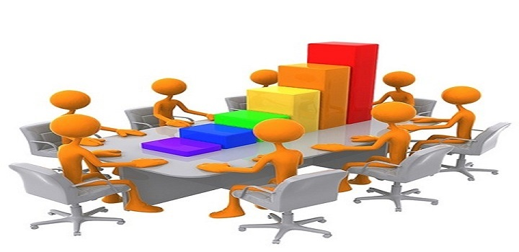

GELECEĞE YÖNELİM



Analiz-sentez yapma ,düşündüğünü söyleme aktif,kendisine güvenen toplumun her kademesinde rol ve sütatülere saygılı,doğru dürüst,güvenen ve güvenilir kendisinde emin çalışkan görev bilinçi olan fertler yetiştirmek.İleriyi gören çözüm odaklı kararlı yapabileceğinin her zaman en iyisini yapma çabasında olan nesiller.Vatanına ,bayrağına miletine,toprağına inançlı hür demokrasiye saygılı asımlar.Hak-hakaniyetli,barıştan ve doğrudan yana güzel olan her şeye duyarlı,sportif sağlıklı,mutlu,bilinçli kötü alışkanliklardan uzak gençler yetiştirmek.



4 Ö KURALI
1. Ö- ÖGRETMEN ,

2. Ö- ÖĞRETEMEMİŞSE ,

3.Ö- ÖĞRENCİ ,

4.Ö- ÖĞRENEMEMİŞTİR !!!!!!!!!!!!!!!!!!

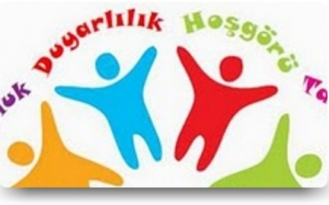
DEĞERLERİMİZ
*Saygı* Dürüst ve güvenilirlik
*Yaratıcılık * Şeffaflık ve Hesap Verebilirlik
* Toplumsal duyarlılık * Katılımcılık
* Vatandaş odaklılık * Analitik ve Bilimsel Bakış
* Çevreye Duyarlılık * Girişimcilik
* Sürekli Gelişim
* Takım çalışmasına önem verme
* Çözüm odaklı ve bilimsel yaklaşım
* Değişime açık olma ve değişimi yönetme

* Çevre ve topluma her zaman açık ve yardımcı olmak

* Hümanist ,höşgörülü barışcıl…….

Tablo 27. Stratejik Plan Genel Tablosu
TEMA | STRATEJİK AMAÇLAR | STRATEJİK HEDEFLER
EĞİTİM ve öğretimE  ERİŞİM | 1.Bütün bireylerin eğitim ve öğretime adil şartlar altında erişmesini sağlamak. | 1. Plan dönemi sonuna kadar, eğitim ve öğretime katılım ve tamamlama oranlarını artırmak.
EĞİTİM ve öğretimDE  KALİTE | 2. Okulumuz öğrencilerine çağın gerektirdiği bilgi, beceri, tutum ve davranışın kazandırılması ile girişimci, yenilikçi, yaratıcı, iletişime ve öğrenmeye açık, öz güven ve sorumluluk sahibi, mutlu bireylerin yetişmesine imkân sağlamak. | 1. Bütün bireylerin bedensel, ruhsal ve zihinsel gelişimlerine yönelik faaliyetlere katılım oranını artırmak.
EĞİTİM ve öğretimDE  KALİTE |  | 2.Ögrencilere kitap okuma alıskanlığı kazandırarak kültürel ve akademik açıdan daha basarılı bireyler yetiştirebilmek.
EĞİTİM ve öğretimDE  KALİTE |  | 3. Öğrencilerimizin akademik başarı oranını artırarak, TEOG sınavlarında okul ortalamasını her yıl 10 puan artırmak.
KURUMSAL KAPASİTE | 3.Beşerî, fizikî, malî ve teknolojik yapı ile yönetim ve organizasyon yapısını iyileştirerek eğitime erişimi ve eğitimde kaliteyi artıracak etkin ve verimli işleyen bir kurumsal yapıyı tesis etmek. | 1.Eğitim ve öğretim hizmetlerinin etkin sunumunu sağlamak için; yönetici, öğretmen ve diğer personelin kişisel ve meslekî becerilerini geliştirmek.
KURUMSAL KAPASİTE |  | 2. Plan dönemi sonuna kadar, belirlenen kurum standartlarına uygun eğitim ortamlarını tesis etmek, etkin ve verimli bir malî yönetim yapısı oluşturmak.

EĞİTİM VE ÖĞRETİME ERİŞİM

“Her bireyin hakkı olan eğitime ekonomik, sosyal, kültürel ve demografik farklılık ve dezavantajlarından etkilenmeksizin eşit ve adil şartlar altında ulaşabilmesi ve bu eğitimi tamamlayabilmesine yönelik politikalar eğitim ve öğretime erişim teması altında değerlendirilmektedir.”

STRATEJİK AMAÇ 1.
- Bütün bireylerin eğitim ve öğretime adil şartlar altında erişmesini sağlamak.
Stratejik Hedef 1.1.
Plan dönemi sonuna kadar okulumuz öğrencilerinin eğitim ve öğretime katılım oranlarını artırmak.
Tablo 28. Performans Göstergeleri 1.1.
No | Performans Göstergeleri | Önceki Yıllar |  |  |  | Hedef
No | Performans Göstergeleri | 2012 | 2013 | 2014 |  | 2019
1 | İlkokul birinci sınıf öğrencilerinden en az bir yıl okul öncesi eğitim almış olanların oranı (%) | 56,7 | 42,5 | 46,3 |  | 70
2 | İlkokul birinci sınıf öğrencilerinden iki yıl okul öncesi eğitim almış olanların oranı (%) | 6,7 | 3,8 | 4,2 | 10
3 | Öğrencilerin özürsüz okula devam etmediği gün sayısı 20 günden fazla olanların oranı(%) | 5 | 5 | -4 |  | 2
4 | Devamsızlık nedeniyle ŞÖK e kalan öğrenci sayısı | - | - | - |  | 0

Hedefin Mevcut Durumu
Okulumuzda tüm bireylerin eğitim ve öğretime etkin katılımının artırılması planlanmaktadır. Bu nedenle eğitim ve öğretime katılımın artırılması ve eğitim ve öğretimin tüm bireylere adil şartlarda sunulması hedeflenmektedir.
İlkokul birinci sınıf öğrencilerinden en az bir yıl okul öncesi eğitim almış olanların oranı 2012 yılında %56.7, 2013 yılında 42,5 ve 2014 yılında ise 46,3 iken plan dönemi sonuna kadar bu oranın %60’ çıkarılması hedeflenmektedir. İlkokul birinci sınıf öğrencilerinden iki yıl okul öncesi eğitim almış olanların oranı ise; 2012 ‘de %6,7, 2013 yılında 3,8, 2014 yılında ise 4,2 olmuştur. . İlkokul birinci sınıf öğrencilerinden iki yıl okul öncesi eğitim almış olanların oranının 2019 yılı sonuna kadar %10 çıkarılması hedeflenmektedir. Bu sayede İlkokul çocukların daha hazır bir şekilde başlamaları ve okul ortamına çabuk adapte olmaları hedeflenmiştir.
Özürsüz 20 gün ve üstünde devamsızlığı olan öğrencilerin aldığı notlara bakılmaksızın ŞÖK e kalmalarından ötürü, devamsızlığın azaltılması ve bu duruma düşen öğrenci sayısının minimuma indirilmesi hedeflenmektedir. Bu hedefin gerçekleşmesi ile öğrencilerin okula devamının artırılması sağlanacaktır.
Bu hedefin gerçekleşmesi ile öğrencilerin eğitim öğretime erişiminin artması beklenirken devamsızlığın ise azalması hedeflenmektedir.

Tablo 29. Stratejiler1.1.
SIRA | STRATEJİLER | SORUMLU EKİP
1 | Ailelere yönelik bilgilendirme ve bilinçlendirme çalışmaları yapılacaktır. | Okul Müdürlüğü Öğretmenler Kurulu
2 | Okullaşma oranlarının artırılması konusunda yönetici ve öğretmenlere yönelik bilgilendirme faaliyetleri düzenlenecektir. | Okul Müdürlüğü Öğretmenler Kurulu
3 | İlkokula başlayan çocukların okul öncesi eğitim almaları için gerekli çalışmalar yapılacaktır. | Okul Müdürlüğü Öğretmenler Kurulu
4 | 4.. ve 8. sınıf öğrencilerine yönelik eğitim-öğretim yılı içerisinde okul ve üst öğrenim kurumlarını tanıtım faaliyetleri düzenlenerek, veli ve öğrencilerin bilgilendirilmesine yönelik çalışmalar yapılacaktır. | Rehberlik Servisi(öğretmeni yok)
5 | Okul faaliyetleri ve çalışmaları toplumla paylaşılarak okula yönelik farkındalık arttırılacaktır. | Okul Müdürlüğü Öğretmenler Kurulu
6 | Devamsızlık, sınıf tekrarı ve okuldan erken ayrılma nedenlerinin tespiti için araştırmalar yapılarak gerekli önlemler alınacaktır. | Okul Müdürlüğü Öğretmenler Kurulu
7 | Devamsızlığın azaltılması konusunda veli, yönetici ve öğretmenlere yönelik bilgilendirici toplantı, broşür vb. faaliyetler düzenlenecektir. | Okul Müdürlüğü  Rehberlik Servisi
8 | Bursluluk imkânlarının tanıtılmasına yönelik çalışmalar yapılacaktır. | Okul Müdürlüğü rehber öğr.istenilecek

EĞİTİM ve öğretimDE KALİTe

“ Eğitim ve öğretim kurumlarında mevcut imkânların en iyi şekilde kullanılarak her kademedeki bireye çağın gerektirdiği bilgi, beceri, tutum ve davranışın kazandırılmasına yönelik politikalar eğitim ve öğretimde kalite teması altında değerlendirilmektedir. “

STRATEJİK AMAÇ 2.
- Okulumuz öğrencilerine çağın gerektirdiği bilgi, beceri, tutum ve davranışın kazandırılması ile girişimci, yenilikçi, yaratıcı, iletişime ve öğrenmeye açık, öz güven ve sorumluluk sahibi mutlu bireylerin yetişmesine imkân sağlamak.
Stratejik Hedef 2.1
Okulumuz öğrencilerinin bedensel, ruhsal ve zihinsel gelişimlerine yönelik faaliyetlere katılım oranını artırarak, olumlu davranış sergileme oranlarını artırmak.
Tablo 30. Performans Göstergeleri 2.1.
No | Performans Göstergesi |  |  |  |  | Önceki Yıllar |  |  | Hedef
No |  |  |  |  |  | 2012 | 2013 | 2014 | 2019
1 | Okulda Bilimsel Etkinliklere Katılan Öğrenci Sayısı |  |  | İlkokul |  | - | - | - | 3
1 |  |  |  | Ortaokul |  | - | - | - | 30
2 | Okulda Kültürel Etkinliklere Katılan Öğrenci Sayısı |  | İlkokul |  |  | 1 | 1 | 2 | 30
2 |  |  | Ortaokul |  |  |  |  |  | 30
3 | Okulda Sportif Etkinliklere Katılan Öğrenci Sayısı |  | İlkokul |  |  | - | - | - | 10
3 |  |  | Ortaokul |  |  | - | - | - | 10
4 | Okulda Sanatsal Etkinliklere Katılan Öğrenci Sayısı |  |  | İlkokul |  | 0 | 0 | 0 | 3
4 |  |  |  | Ortaokul |  |  |  |  | 8
5 | Onur Veya İftihar Belgesi Alan Öğrenci Oranı(%) |  |  | İlkokul |  | 1 | 4 | 4 | 8
5 |  |  |  | Ortaokul |  |  |  |  | 8
6 | Uyarı Ve Daha Ağır Yaptırım Cezası Alan Öğrenci Oranı(%) |  |  |  |  | 0 | 0 | 0 | 0
6 |  |  |  |  |  |  |  |  | 0
8 | Okulda Düzenlenen Etkinlik Sayısı | İlkokul |  |  | Bilimsel | - | - |  | 1
8 | Okulda Düzenlenen Etkinlik Sayısı |  |  |  | Kültürel | - | - |  | 1
8 | Okulda Düzenlenen Etkinlik Sayısı |  |  |  | Sanatsal | - | - |  | 1
8 | Okulda Düzenlenen Etkinlik Sayısı |  |  |  | Sportif | - | - |  | 1
8 | Okulda Düzenlenen Etkinlik Sayısı | Ortaokul |  |  | Bilimsel | - | - |  | 2
8 | Okulda Düzenlenen Etkinlik Sayısı |  |  |  | Kültürel | - | - |  | 2

SIRA | STRATEJİLER | SORUMLU ŞUBE
1 | Etkin ve işlevsel bir rehberlik anlayışı oluşturularak, Öğrencilerin bireysel yeteneklerine göre yönlendirilmesi sağlanacaktır. | Okul Müdürlüğü Öğretmenler Kurulu
2 | Öğrencileri zihinsel, kültürel ve ahlaki yönden geliştirecek yerel, evrensel, milli ve manevi değerleri tanımaları ve benimsemeleri sağlanacaktır. | Okul Müdürlüğü Öğretmenler Kurulu
3 | Eğitimin her kademesinde gerçekleştirilen sosyal, sanatsal ve sportif faaliyetler ve bu faaliyetlere katılan öğrenci sayısı artırılacaktır. | Okul Müdürlüğü Öğretmenler Kurulu
4 | Öğrencilerin sanat, bilim, kültür ve spor alanlarında katıldıkları faaliyetlerin izleme ve değerlendirmesi yapılacaktır. | Okul Müdürlüğü Öğretmenler Kurulu
5 | Öğrencilerin beslenme ihtiyaçlarının karşılandığı yiyecek ve içecek hizmeti veren ortamların sağlık ve hijyen şartlarının oluşturulması için gerekli çalışmalar yapılacaktır. | Okul Müdürlüğü Öğretmenler Kurulu
6 | Çocuklara şiddet ve çocuk istismarını önlemeye yönelik çalışmalar yapılacaktır. | Okul Müdürlüğü Rehberlik Servisi
7 | Madde bağımlılığı ve zararlı alışkanlarla mücadele ile Okul çevresinin güvenliğine yönelik çalışmalarda yerel yönetimlerle işbirliğine gidilecektir. | Okul Müdürlüğü  Rehberlik Servisi
8 | Zararlı alışkanlıklarla mücadele konusunda veli, öğretmen ve öğrencilere yönelik bilgilendirme ve bilinçlendirme çalışmaları yapılacaktır. | Okul Müdürlüğü Rehberlik Servisi
9 | Okulda bilgi yarışmaları düzenlenecektir. | Okul Müdürlüğü Öğretmenler Kurulu
10 | Okulumuzda çeşitli branşlarda sportif turnuvaların düzenlenmesi sağlanacaktır. | Okul Müdürlüğü Öğretmenler Kurulu
11 | Değerler Eğitimi konularında daha etkin bir şekilde öğrenci katılımı sağlanacaktır. | Okul Müdürlüğü Öğretmenler Kurulu
12 | Belirli gün ve haftalar ile ilgili sanatsal (resim,afiş,vs) yarışmalar düzenlenecek | Okul Müdürlüğü Öğretmenler Kurulu

Hedefin Mevcut Durumu
Kaliteli bir eğitim için bütün bireylerin bedensel, ruhsal ve zihinsel gelişimlerine yönelik faaliyetlere katılım oranlarının ve öğrencilerin akademik başarı düzeylerinin artırılması hedeflenmektedir.
Koruyucu sağlık hizmetleri, ilk yardım bilinci, sağlıklı beslenme ve kitap okuma alışkanlığı kazandırılması ile ilgili çalışmalar hedeflenmektedir.
Öğrencilerimizin bedensel, ruhsal ve zihinsel gelişimlerine katkı sağlamak amacıyla yerel ve ulusal düzeyde sportif, sanatsal ve kültürel faaliyetler gerçekleştirilmektedir. Ancak mevcut durumda söz konusu faaliyetlerin izlenmesine olanak sağlayacak bir yapı bulunmamaktadır.
Öğrencilerin motivasyonunun sağlanması ve okula aidiyet duygusunun geliştirilmesi eğitim ve öğretimin kalitesi için bir gösterge olarak kabul edilmektedir. Bu kapsamda örnek davranışlarda bulunan ve başarılı öğrencilere takdir, teşekkür, onur, üstün başarı ve iftihar belgeleri verilmektedir.
Rehberlik servisince kişisel, akademik ve mesleki rehberlik etkinlikleri yapılmaktadır. Çocuklara şiddet ve çocuk istismarını önlemeye yönelik yapılan etkinlikler ile madde bağımlılığı ve zararlı alışkanlarla mücadele konusunda faaliyetler gerçekleştirilmektedir.
Okul da düzenlenen bilimsel, kültürel, sanatsal ve sportif faaliyet sayıları artırılarak, öğrencilerin bedensel, ruhsal ve zihinsel gelişimlerini sağlamak; öğrencilerin olumlu davranış sergileme oranlarını artırmayı hedeflemekteyiz.

Tablo 31. Stratejiler 2.1.

Stratejik Hedef 2.2
Öğrencilerin kitap okuma alışkanlıklarına süreklilik kazandırarak kültürel ve akademik açıdan daha başarılı bireyler yetiştirebilmek.
Tablo 32. Performans Göstergeleri 2.2.
No | Performans Göstergesi |  | Önceki Yıllar |  |  | Hedef
No |  |  | 2012 | 2013 | 2014 | 2019
1 | Öğrenci başına okunan kitap sayısı | İlkokul | 10,3 | 9,8 | 10,9 | 20
1 | Öğrenci başına okunan kitap sayısı | Ortaokul |  |  |  | 15
2 | Sınıflarda Kitaplıklardan faydalanan öğrenci oranı(%) | İlkokul | 74,3 | 71,9 | 75,6 | 100
2 | Sınıflarda Kitaplıklardan faydalanan öğrenci oranı(%) | Ortaokul |  |  |  | 100
3 | Eğitim öğretim yılında en az 15 kitap okuyan öğrenci oranı(%) | İlkokul | 5,6 | 5,2 | 6,1 | 15
3 |  | Ortaokul |  |  |  | 25

Hedefin Mevcut Durumu
İlkokulda öğrenci başına kitap okuma sayısı, 2012 yılında 10,3, 2013 yılında 9, 8 ve 2014 yılında ise 10,9 iken 2019 yılı sonuna kadar bu sayının 20’ye çıkarılması hedeflenmektedir. Ortaokul’ da ise bu sayı 15 olarak hedeflenmektedir.
Sınıflarda bulunan kitaplardan faydalanan öğrenci oranları 2014 yılında ilkokulda %75,6 iken Ortaokul yeni olduğu için hedefleri yok. Plan dönemi sonuna kadar bu oranların%100 ulaştırılması hedeflenmektedir.
Eğitim öğretim yılında en az 15 kitap okuyan öğrenci oranı 2014 yılı itibariyle ilkokulda %6,1 iken, ortaokulda , 2019 yılı plan dönemi sonuna kadar bu oranın %25 e çıkarılması hedeflenmiştir.
Bu hedefle sağlanmak istenen, öğrencilerin kitap okuma oranları artırılması ve kendilerini ifade etme becerilerinin geliştirilmesidir.

Tablo 33. Stratejiler 2.2.
SIRA | STRATEJİLER | SORUMLU ŞUBE
1 | Tüm öğrencilerimize okuma ve yazma alışkanlığını kazandırmak amacıyla etkinlikler düzenlenerek, sonuçlar analiz edilerek değerlendirilecektir. | Okul Müdürlüğü Öğretmenler Kurulu
2 | Tüm sınıflarda hafta da bir ders aynı anda kitap okuma saati olarak düzenlenecek. | Okul Müdürlüğü Öğretmenler Kurulu
3 | Veli toplantılarında kitap okumanın önemi her zaman bir gündem maddesi olarak alınması sağlanacak | Okul Müdürlüğü Öğretmenler Kurulu
4 | Dönem içerisinde en çok kitap okuyan ilk üç öğrenci karne törenlerinde ödüllendirilmesi. | Okul Müdürlüğü Öğretmenler Kurulu
5 | Sınıf kitaplıklarındaki kitap sayıları artırılması | Okul Müdürlüğü Öğretmenler Kurulu
6 | Sınıflar arası her dönem kitap değiş tokuşu yapılması sağlanacak | Okul Müdürlüğü Öğretmenler Kurulu

Stratejik Hedef 2.3
Öğrencilerimizin akademik başarı oranını artırarak, TEOG sınavlarında okul ortalamasını her yıl puan oranında artırmak.
Tablo 34. Performans Göstergeleri 2.3.
No | Performans Göstergesi |  |  | Önceki Yıllar |  |  | Hedef
No |  |  |  | 2012 | 2013 | 2014 | 2019
1 | TEOG ortak sınavı puan ortalaması |  |  | - | - |  | 350
2 | Temel Eğitimden Ortaöğretime Geçiş ortak sınavlarının net ortalaması | Türkçe |  | - | - |  | 65
2 |  | Matematik |  | - | - |  | 50
2 |  | Fen ve Teknoloji |  | - | - |  | 55
2 |  | T.C. İnkılâp Tarihi ve Atatürkçülük |  | - | - |  | 65
2 |  | Yabancı dil |  | - | - |  | 50
2 |  | Din Kültürü ve Ahlak Bilgisi |  | - | - |  | 85
3 | ÖĞRENCİLERİN YILSONU BAŞARI PUANI ORTALAMALARI  (100 lük puana göre) |  | 5.Sınıf | - | - |  | 75
3 |  |  | 6.Sınıf |  |  |  | 70
3 |  |  | 7.Sınıf |  |  |  | 75
3 |  |  | 8.Sınıf |  |  |  | 70
4 | Burs alan öğrenci sayısı |  |  |  |  |  | 6
5 | Bursluluk sınavını kazanan öğrenci sayısı |  |  |  |  |  | 6
Hedefin Mevcut Durumu
Ders bazında TEOG sınavları ortalamalarına bakıldığında en yüksek ortalamanın 60,38 ile Din Kültürü ve Ahlak Bilgisi dersinde olduğu gözlenirken, en düşük puan ortalamasınınsa 37,98 ile Yabancı Dil dersine ait olduğu gözlenmiştir. Derslerdeki mevcut durumun plan dönemi sonuna kadar tabloda belirtilen sayısal değerlere ulaşması hedeflenmektedir.Bu yıl yapılan kasım 2015 teog sınavını 8.sınıf verileri Türkiye ortalamalarına yakın(okulumuz yeni açıldı)

Bu hedefin gerçekleşmesi ile okulumuz öğrencilerinin akademik başarılarının artarak, TEOG sınavları sonucunda ilgi ve yeteneklerine uygun ortaöğretim kurumlarına yerleşmeleri hedeflenmektedir.

Tablo 35. Stratejiler 2.3.
SIRA | STRATEJİLER | SORUMLU ŞUBE
1 | TEOG sınavlarına katılacak öğrencilere yönelik 2014-2015 eğitim öğretim yılından itibaren her yıl en az 4 deneme sınavı düzenlenecek. | Okul Müdürlüğü Öğretmenler Kurulu
2 | Öğrenci velilerine yönelik TEOG sınavları ve yapılan çalışmalar hakkında bilgilendirme toplantıları yapılacak. | Okul Müdürlüğü Rehberlik Servisi
3 | 5-6-7. sınıf öğrenci ve velilerine de , öğrenci yıl sonu başarı puanlarının TEOG sınavlarına etkileri hakkında bilgilendirme toplantıları yapılacak. | Okul Müdürlüğü Rehberlik Servisi
4 | Yapılan deneme sınavlarında en yüksek puanı alan öğrencilerin ödüllendirilmesi sağlanacak. | Okul Müdürlüğü Öğretmenler Kurulu
5 | Tüm sınıflarda en yüksek ortalamaya sahip öğrenciler dönem sonunda yapılacak karne töreninde ödüllendirilecek. | Okul Müdürlüğü Öğretmenler Kurulu
6 | Bursluluk sınavlarına yönelik veli ve öğrencilerin bildirilmesi sağlanarak, şartları tutan öğrencilerin sınava katılım oranları artırılacak. | Okul Müdürlüğü Öğretmenler Kurulu
7 | Bursluluk sınavlarına katılacak öğrencilere yönelik 2015-2016 eğitim öğretim yılından itibaren her yıl en az 4 deneme sınavı düzenlenecek. | Okul Müdürlüğü Öğretmenler Kurulu

KURUMSAL KAPASİTE

“Kurumsal kapasitenin geliştirilmesine yönelik olarak fizikî, malî ve teknolojik altyapının geliştirilmesi, beşeri kaynakların niteliğinin artırılması ile yönetim ve organizasyon yapısının geliştirilmesine yönelik politikalar bu tema altında ele alınmaktadır.”

STRATEJİK AMAÇ 3.
- Beşerî, fizikî, malî ve teknolojik yapı ile yönetim ve organizasyon yapısını iyileştirerek eğitime erişimi ve eğitimde kaliteyi artıracak etkin ve verimli işleyen bir kurumsal yapıyı tesis etmek.

Stratejik Hedef 3.1.
Eğitim ve öğretim hizmetlerinin etkin sunumunu sağlamak için; yönetici, öğretmen ve diğer personelin kişisel ve meslekî becerilerini geliştirmek.
Tablo 36. Performans Göstergeleri 3.1.
No | Performans Göstergesi |  |  |  | Okulda Önceki Yıllar |  |  | Hedef
No |  |  |  |  | 2012 | 2013 | 2014 | 2019
1 | Lisansüstü eğitimi tamamlayan personel oranı (%) |  |  | İlkokul | 0 | 0 | 0 | 20
1 |  |  |  | Ortaokul | 0 | 0 | 0 | 20
3 | Mahalli HİE’ye katılan yönetici, öğretmen ve personel sayısı |  |  | İlkokul | 2 | 2 | 1 | 10
3 |  |  |  | Ortaokul |  |  |  | 8
4 | Başarı belgesi verilen personel sayısı |  |  | İlkokul | 0 | 1 | 0 | 2
4 |  |  |  | Ortaokul | 0 | 0 | 0 | 2
5 | Üstün başarı belgesi verilen personel sayısı |  |  | İlkokul | 0 | 1 | 0 | 2
5 |  |  |  | Ortaokul | 0 | 0 | 0 | 2
6 | Ödül alan personel sayısı |  |  | İlkokul | 0 | 0 | 0 | 2
6 |  |  |  | Ortaokul | 0 | 0 | 0 | 2
7 | Ücretli öğretmen sayısının toplam öğretmen sayısına oranı (%) |  |  | İlkokul |  | 0 | 0 | 0
7 |  |  |  | Ortaokul | 0 | 0 | 0 | 0
8 | Norm kadro doluluk oranı (%) |  |  | İlkokul | 100 | 100 | 110 | 100
8 |  |  |  | Ortaokul | 0 | 0 | 0 | 100
11 |  | Öğretmen başına düşen öğrenci sayısı | İlkokul |  | 19 | 18 | 22 | 16
 |  | Öğretmen başına düşen öğrenci sayısı | Ortaokul |  |  |  |  | 16

Hedefin Mevcut Durumu
Eğitim ve öğretim hizmetlerinin etkin sunumunu sağlamak için; yönetici, öğretmen ve diğer personelin kişisel ve meslekî becerilerini geliştirmek, eğitim için vazgeçilmez bir hedeftir.
Okul personellerimizden Lisansüstü eğitimi tamamlayanların oranı ilkokulda yok Hizmet içi eğitim alan öğretmen sayısına bakıldığında yıllara göre düzensizlik görülmektedir. Hizmet içi eğitim alan personel sayısında hem İlkokul’da yıllık 10’ar personelin eğitimlere katılması hedeflenmektedir.
Başarı belgesi, üstün başarı belgesi ve ödül alan personel sayılarında sayıların çok az olduğu gözlenmektedir. Hedeflenen sayılara ulaşmak personelin çalışma azmini de artıracak bir unsurdur.
Ücretli öğretmenlerin toplam öğretmen sayısına oranına bakıldığında ilkokulda yok, ortaokul’da öğretmen başına 16 öğrencinin olması hedeflenmektedir.
Tablo 37. Stratejiler 3.1.
SIRA | STRATEJİLER | SORUMLU ŞUBE
1 | Yönetici, öğretmen ve diğer personellerin kişisel ve mesleki gelişimi için, yıllık merkezi veya mahalli hizmet içi eğitim faaliyetlerinden en az birine katılımı sağlanacaktır. | Okul Müdürlüğü
2 | Bilgi birikimi ve tecrübe paylaşımını artırmak amacıyla kurum/kuruluş ve STK’larla insan kaynaklarının geliştirilmesi kapsamında yapılan ortak faaliyetlere katılımcı sayısı artırılacaktır. | Okul Müdürlüğü Öğretmenler Kurulu
3 | Başarılı yönetici ve öğretmenlerin ödüllendirilmesi sağlanacaktır. | Okul Müdürlüğü
4 | İl genelindeki öğretmen zümre toplantılarına il/ilçe yöneticilerinden birinin katılımı sağlanacak, alınan kararlar diğer öğretmenlerin gelişimine katkı sağlamak amacıyla okul/kurumların web sayfalarında yayınlanacaktır. | Okul Müdürlüğü Öğretmenler Kurulu
5 | Üniversite ve STK’larla işbirliği yapılarak, akademik kariyer yapmak isteyen yönetici ve öğretmenlere gerekli destek verilecektir. | Okul Müdürlüğü
6 | Denetimlerde okul ve kurumları gelişimine katkı sağlayacak rehberlik faaliyetlerine ağırlık verilecek okulun performanslarının geliştirilmesine katkı sağlanacaktır. | Okul Müdürlüğü Öğretmenler Kurulu

S

tratejik Hedef 3.2.
Plan dönemi sonuna kadar, belirlenen kurum standartlarına uygun eğitim ortamlarını tesis etmek, etkin ve verimli bir malî yönetim yapısı oluşturmak.
Tablo 38. Performans Göstergeleri 3.2.
No | Performans Göstergesi |  | Okulda Önceki Yıllar |  |  | Hedef
No |  |  | 2012 | 2013 | 2014 | 2019
1 | Derslik başına düşen öğrenci sayısı | İlkokul | 19 | 18 | 22 | 20
1 | Derslik başına düşen öğrenci sayısı | Ortaokul | 0 | 0 | 0 | 20
2 | Kapalı alanda yapılan etkinlik sayısı | İlkokul | 0 | 0 | 1 | 5
2 | Kapalı alanda yapılan etkinlik sayısı | Ortaokul | 0 | 0 | 0 | 5
5 | Sivil savunma ve doğal afetler konusunda verilen eğitime katılan öğrenci oranı(%) | İlkokul | 89,6 | 85,3 | 86,2 | 100
5 |  | Ortaokul | 0 | 0 | 0 | 100
6 | Sivil savunma ve doğal afetler konusunda verilen eğitime katılan yönetici, öğretmen ve personel sayısı | İlkokul | 0 | 0 | 0 | 2
6 |  | Ortaokul | 0 | 0 | 0 | 2
7 | Sivil savunma, doğal afetler ve başlangıç yangınlarına müdahale çerçevesinde gerçekleştirilen tatbikat sayısı | İlkokul | 1 | 1 | 1 | 2
7 |  | Ortaokul | 0 | 0 | 0 | 2

Hedefin Mevcut Durumu
Okulumuzun fiziki ortamlarının iyileştirilerek ihtiyaca cevap verecek düzeye getirilmesi, alternatif finansal kaynaklarla eğitimin desteklenmesi, kaynak kullanımında etkinliğin ve verimliliğin sağlanması hedeflenmiştir.
Plan dönemi sonuna kadar, belirlenen kurum standartlarına uygun eğitim ortamlarını tesis etmek, etkin ve verimli bir mali yönetim yapısı oluşturmak, fiziki kapasitenin geliştirilmesi, sosyal, sportif ve kültürel alanlar oluşturulması yoluyla kullanıcı memnuniyetinin artırılması hedeflenmektedir.

Tablo 39. Stratejiler 3.2.

SIRA | STRATEJİLER | SORUMLU ŞUBE
1 | Genel ve yerel bütçenin okul ve kurumların ihtiyaçlarını karşılamada verimlilik ve sosyal adalet ilkesi esas alınacaktır. | Okul Müdürlüğü Öğretmenler Kurulu
2 | Okul /kurumlarda ihtiyaç duyulan çok amaçlı salon, spor salonu, görsel sanatlar, müzik odaları dil-fen laboratuarları vb. zorunlu mekanlar oluşturularak öğrencilerin hizmetine sunulacaktır. | Okul Müdürlüğü Öğretmenler Kurulu
3 | Okullaşma ve sınıf mevcutları ile ilgili hedefler doğrultusunda oluşacak fiziki mekân ihtiyacını plan dönemi sonuna kadar karşılanması sağlanacaktır. | Okul Müdürlüğü Öğretmenler Kurulu
4 | Okul ve kurumlarımızın ders ve laboratuvar araç-gereçleri, makine-teçhizat dâhil her türlü donatım malzemesi ihtiyaçlarını, öğretim programlarına ve teknolojik gelişmelere uygun olarak zamanında karşılanması sağlanacaktır. | Okul Müdürlüğü Öğretmenler Kurulu
5 | Okulun çevre düzenine yönelik hayırsever vatandaşları teşvik edecek kampanyalar düzenlenecektir. | Okul Müdürlüğü Öğretmenler Kurulu
6 | Okulumuzda normal eğitim yapılıyor , normal eğitime devamı için çalışmalar artırılacaktır. | Okul Müdürlüğü Öğretmenler Kurulu
7 | Okulun ihtiyaçlarının giderilmesi için gelirin etkin ve verimli kullanılması için gerekli tedbirler alınacaktır. | Okul Müdürlüğü Öğretmenler Kurulu
8 | Özel sektörün eğitim öğretim hizmetlerine yatırımının ve desteğinin yükseltilmesi amacıyla katılımcılık ve işbirliği faaliyetleri artırılacaktır. | Okul Müdürlüğü Öğretmenler Kurulu
9 | Özel eğitime gereksinim duyan engellilerin ve özel yetenekli bireylerin, bütünleştirme eğitimi doğrultusunda, uygun ortamlarda eğitimlerinin sağlanması amacıyla tüm okullarda fiziki altyapı (engelli WC’ leri ve rampa) güçlendirilecektir | Okul Müdürlüğü Öğretmenler Kurulu



MALİYETLENDİRME

Tablo 40. Plan Dönemi İçin Tahmini Maliyetler
BÜTÇE KAYNAKLARI | CARİ YIL | PLAN DÖNEMİ
BÜTÇE KAYNAKLARI | 2014 | 2015 | 2016 | 2017 | 2018 | 2019
Genel Bütçe | 0 | 2500 | 0 | 0 | 0 | 0
Okul Aile Birliği | 530,00 | 1000 | 1000 | 1000 | 1000 | 1000
TOPLAM | 530,00 | 3500 | 1000 | 1000 | 1000 | 1000

2.5.5.Mali Kaynaklar
Okulumuzda finansal ve fiziksel kaynakların yönetimi süreci kapsamında finansal kaynaklar yönetilmektedir. Okulumuzda finans kaynaklar yıllık bütçe planına göre oluşturulmaktadır. Giderlerle ilgili düzenlemeler Okul Aile Birliği ve komisyonlar tarafından yapılmaktadır. Okulumuz kar amacı gütmeyen bir kuruluştur. Yıllık bütçe gelirleri Okul Aile Birliğine yapılan veli bağışları, kantin kirası, anasınıfı aidatlarından oluşmaktadır. Okulumuz bütçesi oluşturulurken çalışanlar bilgilendirilmektedir. Toplantılarda bireysel ve grup olarak belirlenen ihtiyaçlar okulumuz finansal kaynaklarından sağlanmaktadır.
Davranışlarda objektif olma ilkesine uygun olarak okulun gelir ve gider bilançosu altı ayda bir, ayrıca gelir-gider sonuçları aylık olarak panolara asılarak tüm paydaşların bilgilendirilmesi sağlanmaktadır. Eğitim hizmetlerinin karşılanmasında ihtiyaçlar sınırsız ama kaynaklar sınırlıdır.
Okulumuzda araç-gereçler ekonomik olarak tasarruf tedbirlerine uygun biçimde değerlendirilmektedir. Finansal kaynakların tasarrufuna yönelik tedbirler de alınmaktadır.
Finansal risklerinin oluşumuna yönelik tasarruf tedbirleri alınmakta, ortaya çıkabilecek bütçe açığı çalışanlara duyurulmakta ve alınan kararlar doğrultusunda Okul Aile Birliği ile işbirliğine gidilerek kaynak sağlanmaktadır. Eğitim-öğretim kalitemizin ve kurum kültürümüzün istendik davranışa yönelik gelişimini sağlamak için öğrenci, veli ve işbirliği yapılan kuruluşlarla sinerji yaratılarak birlikte çalışmalar yapılmaktadır Diğer iş birliklerimiz ile Okul Aile Birliği çalışanları, Okul Gelişim Yönetim Ekibi ve toplantılarda birlikte olunarak bilgi birikimi aktarılmaktadır. Ayrıca tüm gelir ve giderler Tefbis sistemine işlenmektedir.

5. BÖLÜM

İZLEME VE DEĞERLENDİRME

4.1 İzleme ve Değerlendirme
5018 sayılı Kamu Mali Yönetimi ve Kontrol Kanunun amaçlarından biri; kalkınma planları ve programlarda yer alan politika ve hedefler doğrultusunda kamu kaynaklarının etkili, ekonomik ve verimli bir şekilde elde edilmesi ve kullanılmasını, hesap verebilirliği ve malî saydamlığı sağlamak üzere, kamu malî yönetiminin yapısını ve işleyişini düzenlemektir.
Kaynarca İlkokulu – Ortaokulu Stratejik Planı”nın onaylanarak yürürlüğe girmesiyle birlikte, Stratejik Plan uygulamasının izleme ve değerlendirmesine başlanacaktır. İzleme, “Kaynarca İlkokulu – Ortaokulu Stratejik Planı”nda ortaya konulan hedeflere ilişkin gerçekleşmelerin sistemli olarak takip edilerek raporlaştırılmasıdır.

İzleme, stratejik plan uygulamasının sistematik olarak takip edilmesi ve raporlanmasıdır. Değerlendirme ise, uygulama sonuçlarının amaç ve hedeflere kıyasla ölçülmesi ve söz konusu amaç ve hedeflerin tutarlılık ve uygunluğunun analizidir. Müdürlüğümüzün Stratejik Planın onaylanarak yürürlüğe girmesiyle birlikte uygulanmasının izleme ve değerlendirilmesi de başlayacaktır. Planda yer alan stratejik amaç ve onların altında bulunan hedeflere ulaşabilmek için yürütülecek çalışmaların izlenmesi ve değerlendirilmesini zamanında ve etkin bir şekilde yapabilmek amacıyla Stratejik Plan izleme ve Değerlendirme ekibi kurulacaktır. İzleme ve değerlendirme planda belirtilen performans göstergeleri dikkate alınarak yapılacaktır

Tablo 42. İzleme Değerlendirme Süreci
İzleme Değerlendirme  Dönemi | Gerçekleştirilme Zamanı | İzleme Değerlendirme Dönemi  Süreç Açıklaması | Zaman Kapsamı
Birinci  Dönem | Her yılın  Temmuz ayı içerisinde | Stratejik planlama ekibi tarafından, çalışma ekipleri tarafından sorumlu oldukları performans göstergeleri ile ilgili gerçekleşme durumlarına ilişkin verilerin toplanması ve raporlaştırılması  Performans göstergelerin gerçekleşme durumları hakkında hazırlanan raporun stratejik planlama üst kuruluna sunulması | Ocak-Temmuz
İkinci  Dönem | İzleyen yılın Şubat ayı sonuna kadar | Stratejik planlama ekibi tarafından, çalışma ekipleri tarafından sorumlu oldukları performans göstergeleri ile ilgili gerçekleşme durumlarına ilişkin verilerin toplanması ve raporlaştırılması  Stratejik planlama üst kurulunun, çalışma ekipleri tarafından yılsonu gerçekleşmelerinin, gösterge hedeflerinden sapmaların ve sapma nedenlerin değerlendirilerek gerekli tedbirlerin alınması | Tüm yıl

Okulun adı:ŞAHNAHAN ŞEHİT RECAİ VARDAL İLKOKULU
Adresi:ŞAHNAHN MAH.METEHAN SOK.NO:2 /YEŞİLYURT
Tel:(0422) 2951378

Ortaokul Mail:760439@meb.k12.tr
İlkokul Mail:754782@meb.k12.tr

T.C.
YEŞİLYURT KAYMAKAMLIĞI
Şahnahan Şehit Recai Vardal İlkokulu/Ortaokulu Müdürlüğü

Sayı : 42523677 -602.04-184 25/12/2015
Konu : 2015‐2019 Stratejik Planı

İLÇE MİLLİ EĞİTİM MÜDÜRLÜĞÜNE
YEŞİLYURT
İlgi : a) 24/12/2003 tarih ve 5018 sayılı Kamu Mali Yönetimi ve Kontrol Kanunu.
b) 26/05/2006 tarihli Kamu İdarelerinde Stratejik Planlamaya İlişkin Usul ve Esaslar Hakkında Yönetmelik.
c) MEB Strateji Geliştirme Başkanlığı’nın 2013/26 sayılı Genelgesi

Kalkınma planları ve programlarında yer alan politika ve hedefler doğrultusunda, kamu kaynaklarının etkili, ekonomik ve verimli bir şekilde elde edilmesi ve kullanılmasını, hesap verilebilirliği ve saydamlığı sağlamak üzere kamu mali yönetiminin yapısını ve işleyişini, raporlanmasını ve mali kontrolü düzenlemek amacıyla çıkartılan 5018 sayılı Kamu Mali Yönetimi ve Kontrol Kanunu’nun 9 uncu maddesinde;
“Kamu idareleri; kalkınma planları, programlar, ilgili mevzuat ve benimsedikleri temel ilkeler çerçevesinde geleceğe ilişkin misyon ve vizyonlarını oluşturmak, stratejik amaçlar ve ölçülebilir hedefler saptamak, performanslarını önceden belirlenmiş olan göstergeler doğrultusunda ölçmek ve bu sürecin izleme ve değerlendirmesini yapmak amacıyla katılımcı yöntemlerle stratejik plan hazırlarlar” denilmektedir.
5018 sayılı Kanunda öngörülen ve stratejik plan hazırlamakla yükümlü kamu idarelerinin ve stratejik planlama sürecine ilişkin takvimin tespiti ile stratejik planların, kalkınma planları ve programlarla ilişkilendirilmesine yönelik usul ve esasların belirlenmesi amacıyla hazırlanan “Kamu İdarelerinde Stratejik Planlamaya İlişkin Usul ve Esaslar Hakkında Yönetmelik’in Resmî Gazetede yayımlanmasını müteakiben, Bakanlığımız, İlgi (c) Genelge ile 2015-2019 yıllarına ait stratejik planlama sürecini başlatmıştır.
Bakanlığımız, Türk eğitim sistemini düzenleyen mevzuat ile birlikte, eğitim sistemi için referans bir politika belgesi niteliğinde olan ve Türkiye’nin AB vizyonuna uygun olacak şekilde hazırlanan “Millî Eğitim Bakanlığı 2015‐2019 Stratejik Planı” Bakan Onayı ile 01 Ocak 2015 tarihi itibariyle uygulamaya konulmuştur
Millî Eğitim Bakanlığı 2015‐2019 Stratejik Planı ile aynı süreçte ve eş zamanlı olarak merkez teşkilatı birimleri ile İl Millî Eğitim Müdürlükleri de beş yıllık stratejik planlarını hazırlayarak uygulamaya koymuşlardır.
Bakanlığımız Stratejik Planı (2015‐2019) ve İl Millî Eğitim Müdürlükleri stratejik planlarının uygulamaya girmesiyle bu planlara uyumlu olarak İlçe Millî Eğitim Müdürlükleri ve okul/kurum Müdürlüklerinin de stratejik plan hazırlamaları ilgi(c) Genelge ile uygun görülmüştür.Stratejik yönetim anlayışının İl, İlçe Millî Eğitim Müdürlükleri ve okul/kurumlarımıza yayılması ve bu suretle yönetim uygulamalarımızda yeni bir kültürün oluşturulması amaçlanmaktadır.
Makamlarınızca da uygun görüldüğü takdirde, 2015‐2019 yıllarının
Şahnahan Şehit Recai Vardal İlkokulu/OrtaokuMüdürlüğü Stratejik Planı’nın uygulamaya konulmasını;

Uygun görüşle arz ederim.

Mustafa PORGALI
Okul Müdürü

………………………………..
İlçe Milli Eğitim Şube Müdürü

OLUR
…./…../2015
Cemal KALAY
İlçe Millî Eğitim Müdürü

